ИНФОРМАЦИЯ

о выпускниках, получивших аттестаты о среднем общем образовании с отличием и медали "За особые успехи в учении"

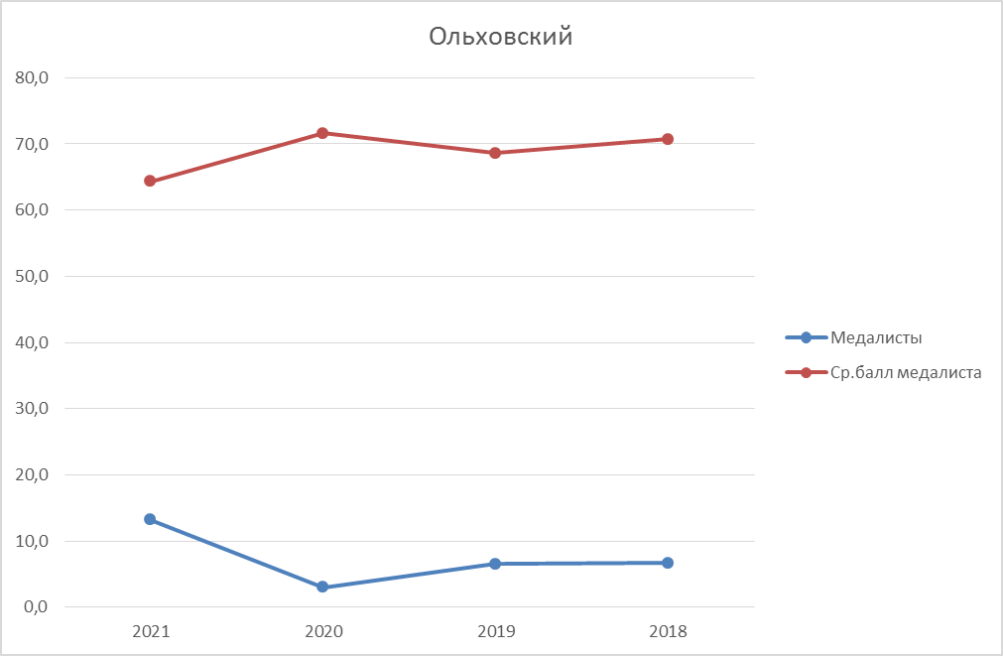

Информация о количестве выпускников, получивших в 2021 году аттестаты о среднем общем образовании с отличием и медали "За особые успехи в учении" и имеющих минимальные результаты экзаменов по русскому языку и математике:

| **№ п/п** | **Наименование муниципального района (городского округа)** | **Количество медалистов, получивших минимальные 70 баллов по русскому языку** | | **Количество медалистов, получивших минимальные 70 баллов по математике профильного уровня** | | **Количество медалистов, не набравших 70 баллов по математике профильного уровня** | | **Количество медалистов, сдававших ГВЭ (рус или рус, мат)** |
| --- | --- | --- | --- | --- | --- | --- | --- | --- |
| **человек** | **%** | **человек** | **%** | **человек** | **%** |  |
| 1 | Алексеевский |  |  | 2 | 25,0 | 2 | 25,0 |  |
| 2 | Быковский | 1 | 11,1 |  |  | 3 | 33,3 |  |
| 3 | Городищенский | 3 | 7,3 | 2 | 4,9 | 13 | 31,7 | 1(рус, мат) |
| 4 | Даниловский | 1 | 25,0 |  | 0,0 | 1 | 25,0 |  |
| 5 | Дубовский |  |  | 1 | 6,3 | 3 | 18,8 |  |
| 6 | Еланский |  |  | 2 | 18,2 | 2 | 18,2 | 1(рус) |
| 7 | Жирновский | 1 | 2,9 | 1 | 2,9 | 14 | 40,0 |  |
| 8 | Иловлинский | 1 | 7,7 |  |  | 6 | 46,2 | 1(рус, мат) |
| 9 | Калачевский | 1 | 6,3 | 2 | 12,5 | 5 | 31,3 | 1(рус, мат) |
| 10 | Камышинский |  |  | 2 | 12,5 | 5 | 31,3 |  |
| 11 | Киквидзенский |  |  | 1 | 7,7 |  | 0,0 |  |
| 12 | Клетский |  |  |  |  | 3 | 33,3 |  |
| 13 | Котельниковский | 2 | 12,5 | 2 | 12,5 | 3 | 18,8 |  |
| 14 | Котовский | 1 | 3,6 | 2 | 7,1 | 7 | 25,0 |  |
| 15 | Кумылженский |  |  | 1 | 8,3 | 2 | 16,7 |  |
| 16 | Ленинский | 1 | 5,0 |  |  | 2 | 10,0 |  |
| 17 | Нехаевский |  |  | 1 | 12,5 | 3 | 37,5 |  |
| 18 | Николаевский | 1 | 7,7 |  |  | 3 | 23,1 |  |
| 19 | Новоаннинский | 1 | 4,2 | 1 | 4,2 | 6 | 25,0 |  |
| 20 | Новониколаевский |  |  |  |  | 2 | 16,7 |  |
| 21 | Октябрьский | 2 | 22,2 |  |  | 4 | 44,4 |  |
| 22 | Ольховский |  |  | 1 | 14,3 | 2 | 28,6 |  |
| 23 | Палласовский | 1 | 4,8 |  |  |  | 0,0 |  |
| 24 | Руднянский | 2 | 25,0 | 2 | 25,0 | 3 | 37,5 | 1(рус, мат) |
| 25 | Светлоярский | 1 | 5,3 | 1 | 5,3 | 5 | 26,3 |  |
| 26 | Серафимовичский | 1 | 16,7 |  |  | 4 | 66,7 |  |
| 27 | Среднеахтубинский |  |  |  |  | 3 | 25,0 |  |
| 28 | Старополтавский | 1 | 5,6 | 2 | 11,1 | 3 | 16,7 |  |
| 29 | Суровикинский |  |  |  |  | 3 | 18,8 |  |
| 30 | Урюпинский | 2 | 20,0 |  |  | 2 | 20,0 |  |
| 31 | Фроловский | 1 | 16,7 |  |  | 1 | 16,7 |  |
| 32 | Чернышковский |  |  | 1 | 20,0 |  | 0,0 |  |
| 33 | г.Волжский | 2 | 1,2 | 4 | 2,3 | 14 | 8,1 |  |
| 34 | г.Камышин |  |  |  |  | 4 | 7,7 |  |
| 35 | г.Михайловка |  |  | 1 | 1,9 | 10 | 18,9 |  |
| 36 | г.Урюпинск | 2 | 4,8 | 1 | 2,4 | 10 | 23,8 | 1(рус) |
| 37 | г.Фролово |  |  |  |  | 4 | 16,0 |  |
| 38 | г. Волгоград | 12 | 1,6 | 17 | 2,3 | 78 | 10,7 | 1(рус) |
|  | **всего** | **41** | **2,7** | **50** | **3,3** | **235** | 15,3 | **7** |
| 39 | государственные общеобразовательные учреждения |  |  |  |  | 1 | 25,0 |  |
| 40 | частные общеобразовательные учреждения |  |  | 1 | 2,5 | 4 | 10,0 |  |
|  | **всего** | **0** | **0,0** | **1** | **2,3** | **5** | 11,4 | **0** |
|  | **ИТОГО** | **41** | **2,6** | **51** | **3,2** | **240** | 15,2 |  |

ИНФОРМАЦИЯ

о выпускниках, получивших аттестаты о среднем общем образовании с отличием и медали "За особые успехи в учении"

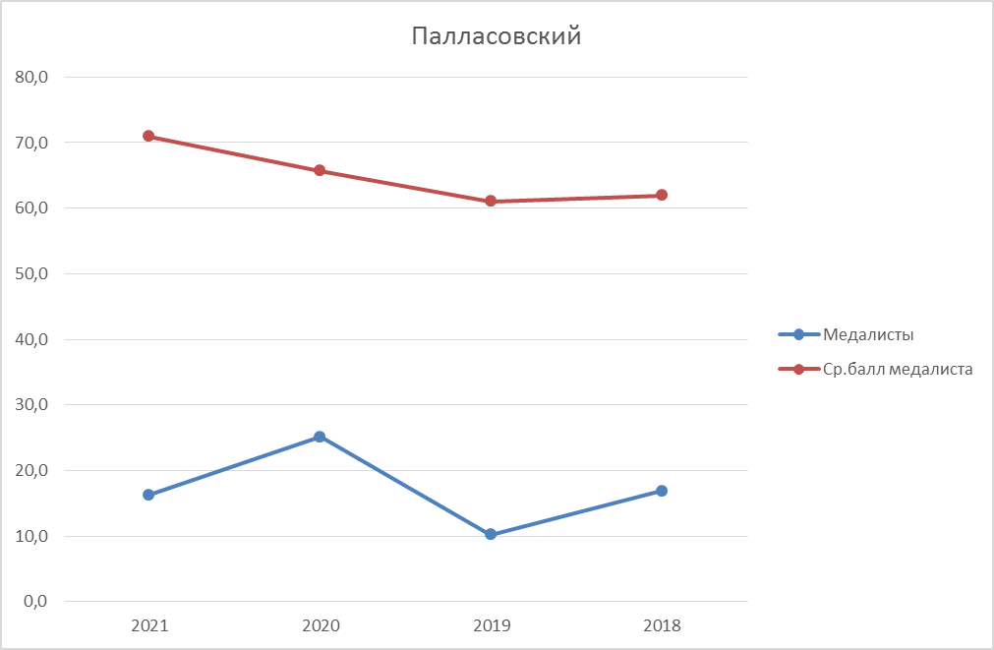

Информация о количестве выпускников, получивших в 2021 году аттестаты о среднем общем образовании с отличием и медали "За особые успехи в учении" и имеющих минимальные результаты экзаменов по русскому языку и математике:

| **№ п/п** | **Наименование муниципального района (городского округа)** | **Количество медалистов, получивших минимальные 70 баллов по русскому языку** | | **Количество медалистов, получивших минимальные 70 баллов по математике профильного уровня** | | **Количество медалистов, не набравших 70 баллов по математике профильного уровня** | | **Количество медалистов, сдававших ГВЭ (рус или рус, мат)** |
| --- | --- | --- | --- | --- | --- | --- | --- | --- |
| **человек** | **%** | **человек** | **%** | **человек** | **%** |  |
| 1 | Алексеевский |  |  | 2 | 25,0 | 2 | 25,0 |  |
| 2 | Быковский | 1 | 11,1 |  |  | 3 | 33,3 |  |
| 3 | Городищенский | 3 | 7,3 | 2 | 4,9 | 13 | 31,7 | 1(рус, мат) |
| 4 | Даниловский | 1 | 25,0 |  | 0,0 | 1 | 25,0 |  |
| 5 | Дубовский |  |  | 1 | 6,3 | 3 | 18,8 |  |
| 6 | Еланский |  |  | 2 | 18,2 | 2 | 18,2 | 1(рус) |
| 7 | Жирновский | 1 | 2,9 | 1 | 2,9 | 14 | 40,0 |  |
| 8 | Иловлинский | 1 | 7,7 |  |  | 6 | 46,2 | 1(рус, мат) |
| 9 | Калачевский | 1 | 6,3 | 2 | 12,5 | 5 | 31,3 | 1(рус, мат) |
| 10 | Камышинский |  |  | 2 | 12,5 | 5 | 31,3 |  |
| 11 | Киквидзенский |  |  | 1 | 7,7 |  | 0,0 |  |
| 12 | Клетский |  |  |  |  | 3 | 33,3 |  |
| 13 | Котельниковский | 2 | 12,5 | 2 | 12,5 | 3 | 18,8 |  |
| 14 | Котовский | 1 | 3,6 | 2 | 7,1 | 7 | 25,0 |  |
| 15 | Кумылженский |  |  | 1 | 8,3 | 2 | 16,7 |  |
| 16 | Ленинский | 1 | 5,0 |  |  | 2 | 10,0 |  |
| 17 | Нехаевский |  |  | 1 | 12,5 | 3 | 37,5 |  |
| 18 | Николаевский | 1 | 7,7 |  |  | 3 | 23,1 |  |
| 19 | Новоаннинский | 1 | 4,2 | 1 | 4,2 | 6 | 25,0 |  |
| 20 | Новониколаевский |  |  |  |  | 2 | 16,7 |  |
| 21 | Октябрьский | 2 | 22,2 |  |  | 4 | 44,4 |  |
| 22 | Ольховский |  |  | 1 | 14,3 | 2 | 28,6 |  |
| 23 | Палласовский | 1 | 4,8 |  |  |  | 0,0 |  |
| 24 | Руднянский | 2 | 25,0 | 2 | 25,0 | 3 | 37,5 | 1(рус, мат) |
| 25 | Светлоярский | 1 | 5,3 | 1 | 5,3 | 5 | 26,3 |  |
| 26 | Серафимовичский | 1 | 16,7 |  |  | 4 | 66,7 |  |
| 27 | Среднеахтубинский |  |  |  |  | 3 | 25,0 |  |
| 28 | Старополтавский | 1 | 5,6 | 2 | 11,1 | 3 | 16,7 |  |
| 29 | Суровикинский |  |  |  |  | 3 | 18,8 |  |
| 30 | Урюпинский | 2 | 20,0 |  |  | 2 | 20,0 |  |
| 31 | Фроловский | 1 | 16,7 |  |  | 1 | 16,7 |  |
| 32 | Чернышковский |  |  | 1 | 20,0 |  | 0,0 |  |
| 33 | г.Волжский | 2 | 1,2 | 4 | 2,3 | 14 | 8,1 |  |
| 34 | г.Камышин |  |  |  |  | 4 | 7,7 |  |
| 35 | г.Михайловка |  |  | 1 | 1,9 | 10 | 18,9 |  |
| 36 | г.Урюпинск | 2 | 4,8 | 1 | 2,4 | 10 | 23,8 | 1(рус) |
| 37 | г.Фролово |  |  |  |  | 4 | 16,0 |  |
| 38 | г. Волгоград | 12 | 1,6 | 17 | 2,3 | 78 | 10,7 | 1(рус) |
|  | **всего** | **41** | **2,7** | **50** | **3,3** | **235** | 15,3 | **7** |
| 39 | государственные общеобразовательные учреждения |  |  |  |  | 1 | 25,0 |  |
| 40 | частные общеобразовательные учреждения |  |  | 1 | 2,5 | 4 | 10,0 |  |
|  | **всего** | **0** | **0,0** | **1** | **2,3** | **5** | 11,4 | **0** |
|  | **ИТОГО** | **41** | **2,6** | **51** | **3,2** | **240** | 15,2 |  |

ИНФОРМАЦИЯ

о выпускниках, получивших аттестаты о среднем общем образовании с отличием и медали "За особые успехи в учении"

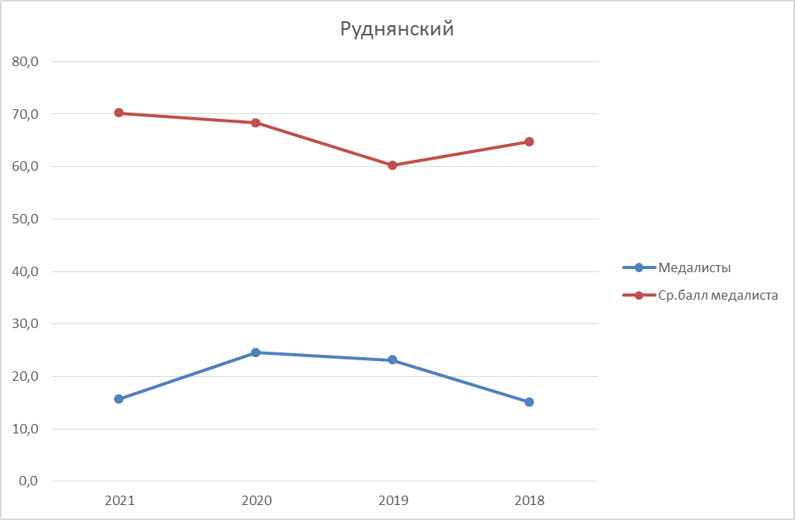

Информация о количестве выпускников, получивших в 2021 году аттестаты о среднем общем образовании с отличием и медали "За особые успехи в учении" и имеющих минимальные результаты экзаменов по русскому языку и математике:

| **№ п/п** | **Наименование муниципального района (городского округа)** | **Количество медалистов, получивших минимальные 70 баллов по русскому языку** | | **Количество медалистов, получивших минимальные 70 баллов по математике профильного уровня** | | **Количество медалистов, не набравших 70 баллов по математике профильного уровня** | | **Количество медалистов, сдававших ГВЭ (рус или рус, мат)** |
| --- | --- | --- | --- | --- | --- | --- | --- | --- |
| **человек** | **%** | **человек** | **%** | **человек** | **%** |  |
| 1 | Алексеевский |  |  | 2 | 25,0 | 2 | 25,0 |  |
| 2 | Быковский | 1 | 11,1 |  |  | 3 | 33,3 |  |
| 3 | Городищенский | 3 | 7,3 | 2 | 4,9 | 13 | 31,7 | 1(рус, мат) |
| 4 | Даниловский | 1 | 25,0 |  | 0,0 | 1 | 25,0 |  |
| 5 | Дубовский |  |  | 1 | 6,3 | 3 | 18,8 |  |
| 6 | Еланский |  |  | 2 | 18,2 | 2 | 18,2 | 1(рус) |
| 7 | Жирновский | 1 | 2,9 | 1 | 2,9 | 14 | 40,0 |  |
| 8 | Иловлинский | 1 | 7,7 |  |  | 6 | 46,2 | 1(рус, мат) |
| 9 | Калачевский | 1 | 6,3 | 2 | 12,5 | 5 | 31,3 | 1(рус, мат) |
| 10 | Камышинский |  |  | 2 | 12,5 | 5 | 31,3 |  |
| 11 | Киквидзенский |  |  | 1 | 7,7 |  | 0,0 |  |
| 12 | Клетский |  |  |  |  | 3 | 33,3 |  |
| 13 | Котельниковский | 2 | 12,5 | 2 | 12,5 | 3 | 18,8 |  |
| 14 | Котовский | 1 | 3,6 | 2 | 7,1 | 7 | 25,0 |  |
| 15 | Кумылженский |  |  | 1 | 8,3 | 2 | 16,7 |  |
| 16 | Ленинский | 1 | 5,0 |  |  | 2 | 10,0 |  |
| 17 | Нехаевский |  |  | 1 | 12,5 | 3 | 37,5 |  |
| 18 | Николаевский | 1 | 7,7 |  |  | 3 | 23,1 |  |
| 19 | Новоаннинский | 1 | 4,2 | 1 | 4,2 | 6 | 25,0 |  |
| 20 | Новониколаевский |  |  |  |  | 2 | 16,7 |  |
| 21 | Октябрьский | 2 | 22,2 |  |  | 4 | 44,4 |  |
| 22 | Ольховский |  |  | 1 | 14,3 | 2 | 28,6 |  |
| 23 | Палласовский | 1 | 4,8 |  |  |  | 0,0 |  |
| 24 | Руднянский | 2 | 25,0 | 2 | 25,0 | 3 | 37,5 | 1(рус, мат) |
| 25 | Светлоярский | 1 | 5,3 | 1 | 5,3 | 5 | 26,3 |  |
| 26 | Серафимовичский | 1 | 16,7 |  |  | 4 | 66,7 |  |
| 27 | Среднеахтубинский |  |  |  |  | 3 | 25,0 |  |
| 28 | Старополтавский | 1 | 5,6 | 2 | 11,1 | 3 | 16,7 |  |
| 29 | Суровикинский |  |  |  |  | 3 | 18,8 |  |
| 30 | Урюпинский | 2 | 20,0 |  |  | 2 | 20,0 |  |
| 31 | Фроловский | 1 | 16,7 |  |  | 1 | 16,7 |  |
| 32 | Чернышковский |  |  | 1 | 20,0 |  | 0,0 |  |
| 33 | г.Волжский | 2 | 1,2 | 4 | 2,3 | 14 | 8,1 |  |
| 34 | г.Камышин |  |  |  |  | 4 | 7,7 |  |
| 35 | г.Михайловка |  |  | 1 | 1,9 | 10 | 18,9 |  |
| 36 | г.Урюпинск | 2 | 4,8 | 1 | 2,4 | 10 | 23,8 | 1(рус) |
| 37 | г.Фролово |  |  |  |  | 4 | 16,0 |  |
| 38 | г. Волгоград | 12 | 1,6 | 17 | 2,3 | 78 | 10,7 | 1(рус) |
|  | **всего** | **41** | **2,7** | **50** | **3,3** | **235** | 15,3 | **7** |
| 39 | государственные общеобразовательные учреждения |  |  |  |  | 1 | 25,0 |  |
| 40 | частные общеобразовательные учреждения |  |  | 1 | 2,5 | 4 | 10,0 |  |
|  | **всего** | **0** | **0,0** | **1** | **2,3** | **5** | 11,4 | **0** |
|  | **ИТОГО** | **41** | **2,6** | **51** | **3,2** | **240** | 15,2 |  |

ИНФОРМАЦИЯ

о выпускниках, получивших аттестаты о среднем общем образовании с отличием и медали "За особые успехи в учении"

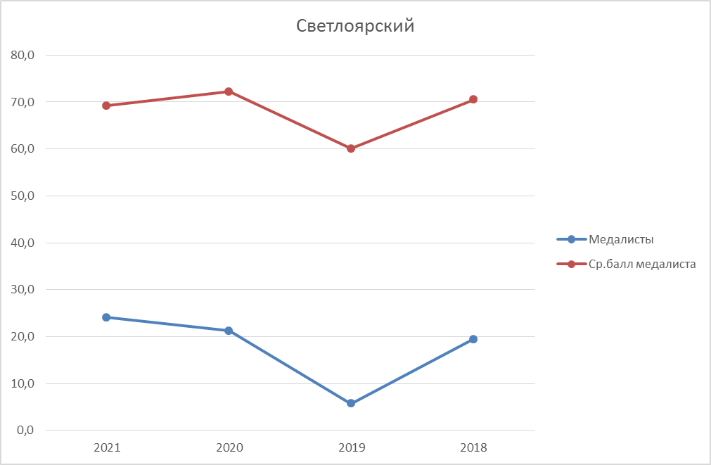

Информация о количестве выпускников, получивших в 2021 году аттестаты о среднем общем образовании с отличием и медали "За особые успехи в учении" и имеющих минимальные результаты экзаменов по русскому языку и математике:

| **№ п/п** | **Наименование муниципального района (городского округа)** | **Количество медалистов, получивших минимальные 70 баллов по русскому языку** | | **Количество медалистов, получивших минимальные 70 баллов по математике профильного уровня** | | **Количество медалистов, не набравших 70 баллов по математике профильного уровня** | | **Количество медалистов, сдававших ГВЭ (рус или рус, мат)** |
| --- | --- | --- | --- | --- | --- | --- | --- | --- |
| **человек** | **%** | **человек** | **%** | **человек** | **%** |  |
| 1 | Алексеевский |  |  | 2 | 25,0 | 2 | 25,0 |  |
| 2 | Быковский | 1 | 11,1 |  |  | 3 | 33,3 |  |
| 3 | Городищенский | 3 | 7,3 | 2 | 4,9 | 13 | 31,7 | 1(рус, мат) |
| 4 | Даниловский | 1 | 25,0 |  | 0,0 | 1 | 25,0 |  |
| 5 | Дубовский |  |  | 1 | 6,3 | 3 | 18,8 |  |
| 6 | Еланский |  |  | 2 | 18,2 | 2 | 18,2 | 1(рус) |
| 7 | Жирновский | 1 | 2,9 | 1 | 2,9 | 14 | 40,0 |  |
| 8 | Иловлинский | 1 | 7,7 |  |  | 6 | 46,2 | 1(рус, мат) |
| 9 | Калачевский | 1 | 6,3 | 2 | 12,5 | 5 | 31,3 | 1(рус, мат) |
| 10 | Камышинский |  |  | 2 | 12,5 | 5 | 31,3 |  |
| 11 | Киквидзенский |  |  | 1 | 7,7 |  | 0,0 |  |
| 12 | Клетский |  |  |  |  | 3 | 33,3 |  |
| 13 | Котельниковский | 2 | 12,5 | 2 | 12,5 | 3 | 18,8 |  |
| 14 | Котовский | 1 | 3,6 | 2 | 7,1 | 7 | 25,0 |  |
| 15 | Кумылженский |  |  | 1 | 8,3 | 2 | 16,7 |  |
| 16 | Ленинский | 1 | 5,0 |  |  | 2 | 10,0 |  |
| 17 | Нехаевский |  |  | 1 | 12,5 | 3 | 37,5 |  |
| 18 | Николаевский | 1 | 7,7 |  |  | 3 | 23,1 |  |
| 19 | Новоаннинский | 1 | 4,2 | 1 | 4,2 | 6 | 25,0 |  |
| 20 | Новониколаевский |  |  |  |  | 2 | 16,7 |  |
| 21 | Октябрьский | 2 | 22,2 |  |  | 4 | 44,4 |  |
| 22 | Ольховский |  |  | 1 | 14,3 | 2 | 28,6 |  |
| 23 | Палласовский | 1 | 4,8 |  |  |  | 0,0 |  |
| 24 | Руднянский | 2 | 25,0 | 2 | 25,0 | 3 | 37,5 | 1(рус, мат) |
| 25 | Светлоярский | 1 | 5,3 | 1 | 5,3 | 5 | 26,3 |  |
| 26 | Серафимовичский | 1 | 16,7 |  |  | 4 | 66,7 |  |
| 27 | Среднеахтубинский |  |  |  |  | 3 | 25,0 |  |
| 28 | Старополтавский | 1 | 5,6 | 2 | 11,1 | 3 | 16,7 |  |
| 29 | Суровикинский |  |  |  |  | 3 | 18,8 |  |
| 30 | Урюпинский | 2 | 20,0 |  |  | 2 | 20,0 |  |
| 31 | Фроловский | 1 | 16,7 |  |  | 1 | 16,7 |  |
| 32 | Чернышковский |  |  | 1 | 20,0 |  | 0,0 |  |
| 33 | г.Волжский | 2 | 1,2 | 4 | 2,3 | 14 | 8,1 |  |
| 34 | г.Камышин |  |  |  |  | 4 | 7,7 |  |
| 35 | г.Михайловка |  |  | 1 | 1,9 | 10 | 18,9 |  |
| 36 | г.Урюпинск | 2 | 4,8 | 1 | 2,4 | 10 | 23,8 | 1(рус) |
| 37 | г.Фролово |  |  |  |  | 4 | 16,0 |  |
| 38 | г. Волгоград | 12 | 1,6 | 17 | 2,3 | 78 | 10,7 | 1(рус) |
|  | **всего** | **41** | **2,7** | **50** | **3,3** | **235** | 15,3 | **7** |
| 39 | государственные общеобразовательные учреждения |  |  |  |  | 1 | 25,0 |  |
| 40 | частные общеобразовательные учреждения |  |  | 1 | 2,5 | 4 | 10,0 |  |
|  | **всего** | **0** | **0,0** | **1** | **2,3** | **5** | 11,4 | **0** |
|  | **ИТОГО** | **41** | **2,6** | **51** | **3,2** | **240** | 15,2 |  |

ИНФОРМАЦИЯ

о выпускниках, получивших аттестаты о среднем общем образовании с отличием и медали "За особые успехи в учении"

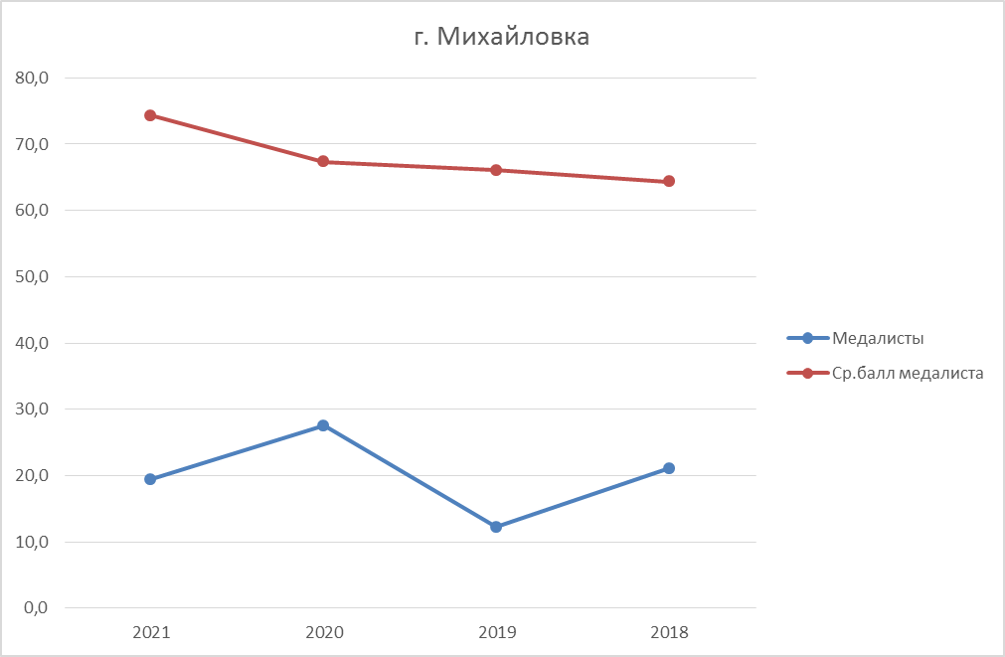

Информация о количестве выпускников, получивших в 2021 году аттестаты о среднем общем образовании с отличием и медали "За особые успехи в учении" и имеющих минимальные результаты экзаменов по русскому языку и математике:

| **№ п/п** | **Наименование муниципального района (городского округа)** | **Количество медалистов, получивших минимальные 70 баллов по русскому языку** | | **Количество медалистов, получивших минимальные 70 баллов по математике профильного уровня** | | **Количество медалистов, не набравших 70 баллов по математике профильного уровня** | | **Количество медалистов, сдававших ГВЭ (рус или рус, мат)** |
| --- | --- | --- | --- | --- | --- | --- | --- | --- |
| **человек** | **%** | **человек** | **%** | **человек** | **%** |  |
| 1 | Алексеевский |  |  | 2 | 25,0 | 2 | 25,0 |  |
| 2 | Быковский | 1 | 11,1 |  |  | 3 | 33,3 |  |
| 3 | Городищенский | 3 | 7,3 | 2 | 4,9 | 13 | 31,7 | 1(рус, мат) |
| 4 | Даниловский | 1 | 25,0 |  | 0,0 | 1 | 25,0 |  |
| 5 | Дубовский |  |  | 1 | 6,3 | 3 | 18,8 |  |
| 6 | Еланский |  |  | 2 | 18,2 | 2 | 18,2 | 1(рус) |
| 7 | Жирновский | 1 | 2,9 | 1 | 2,9 | 14 | 40,0 |  |
| 8 | Иловлинский | 1 | 7,7 |  |  | 6 | 46,2 | 1(рус, мат) |
| 9 | Калачевский | 1 | 6,3 | 2 | 12,5 | 5 | 31,3 | 1(рус, мат) |
| 10 | Камышинский |  |  | 2 | 12,5 | 5 | 31,3 |  |
| 11 | Киквидзенский |  |  | 1 | 7,7 |  | 0,0 |  |
| 12 | Клетский |  |  |  |  | 3 | 33,3 |  |
| 13 | Котельниковский | 2 | 12,5 | 2 | 12,5 | 3 | 18,8 |  |
| 14 | Котовский | 1 | 3,6 | 2 | 7,1 | 7 | 25,0 |  |
| 15 | Кумылженский |  |  | 1 | 8,3 | 2 | 16,7 |  |
| 16 | Ленинский | 1 | 5,0 |  |  | 2 | 10,0 |  |
| 17 | Нехаевский |  |  | 1 | 12,5 | 3 | 37,5 |  |
| 18 | Николаевский | 1 | 7,7 |  |  | 3 | 23,1 |  |
| 19 | Новоаннинский | 1 | 4,2 | 1 | 4,2 | 6 | 25,0 |  |
| 20 | Новониколаевский |  |  |  |  | 2 | 16,7 |  |
| 21 | Октябрьский | 2 | 22,2 |  |  | 4 | 44,4 |  |
| 22 | Ольховский |  |  | 1 | 14,3 | 2 | 28,6 |  |
| 23 | Палласовский | 1 | 4,8 |  |  |  | 0,0 |  |
| 24 | Руднянский | 2 | 25,0 | 2 | 25,0 | 3 | 37,5 | 1(рус, мат) |
| 25 | Светлоярский | 1 | 5,3 | 1 | 5,3 | 5 | 26,3 |  |
| 26 | Серафимовичский | 1 | 16,7 |  |  | 4 | 66,7 |  |
| 27 | Среднеахтубинский |  |  |  |  | 3 | 25,0 |  |
| 28 | Старополтавский | 1 | 5,6 | 2 | 11,1 | 3 | 16,7 |  |
| 29 | Суровикинский |  |  |  |  | 3 | 18,8 |  |
| 30 | Урюпинский | 2 | 20,0 |  |  | 2 | 20,0 |  |
| 31 | Фроловский | 1 | 16,7 |  |  | 1 | 16,7 |  |
| 32 | Чернышковский |  |  | 1 | 20,0 |  | 0,0 |  |
| 33 | г.Волжский | 2 | 1,2 | 4 | 2,3 | 14 | 8,1 |  |
| 34 | г.Камышин |  |  |  |  | 4 | 7,7 |  |
| 35 | г.Михайловка |  |  | 1 | 1,9 | 10 | 18,9 |  |
| 36 | г.Урюпинск | 2 | 4,8 | 1 | 2,4 | 10 | 23,8 | 1(рус) |
| 37 | г.Фролово |  |  |  |  | 4 | 16,0 |  |
| 38 | г. Волгоград | 12 | 1,6 | 17 | 2,3 | 78 | 10,7 | 1(рус) |
|  | **всего** | **41** | **2,7** | **50** | **3,3** | **235** | 15,3 | **7** |
| 39 | государственные общеобразовательные учреждения |  |  |  |  | 1 | 25,0 |  |
| 40 | частные общеобразовательные учреждения |  |  | 1 | 2,5 | 4 | 10,0 |  |
|  | **всего** | **0** | **0,0** | **1** | **2,3** | **5** | 11,4 | **0** |
|  | **ИТОГО** | **41** | **2,6** | **51** | **3,2** | **240** | 15,2 |  |

ИНФОРМАЦИЯ

о выпускниках, получивших аттестаты о среднем общем образовании с отличием и медали "За особые успехи в учении"

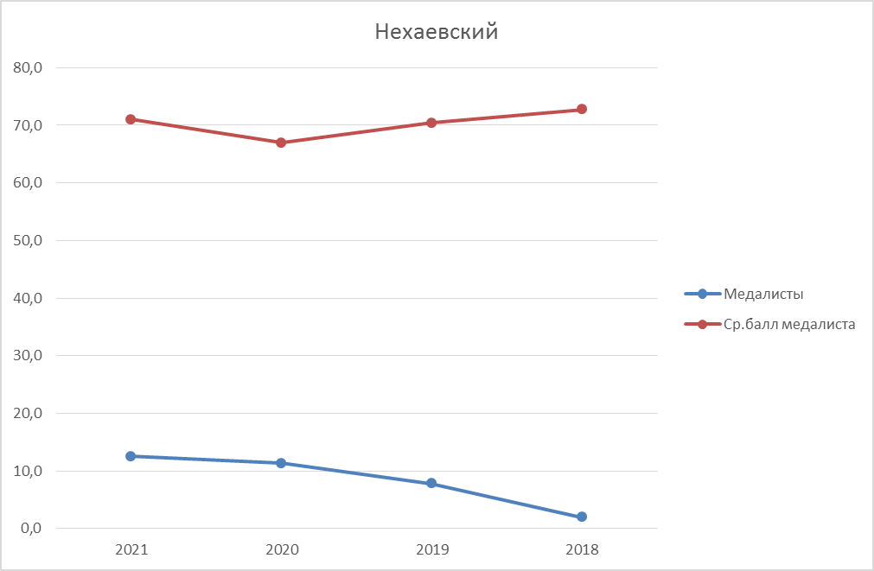

Информация о количестве выпускников, получивших в 2021 году аттестаты о среднем общем образовании с отличием и медали "За особые успехи в учении" и имеющих минимальные результаты экзаменов по русскому языку и математике:

| **№ п/п** | **Наименование муниципального района (городского округа)** | **Количество медалистов, получивших минимальные 70 баллов по русскому языку** | | **Количество медалистов, получивших минимальные 70 баллов по математике профильного уровня** | | **Количество медалистов, не набравших 70 баллов по математике профильного уровня** | | **Количество медалистов, сдававших ГВЭ (рус или рус, мат)** |
| --- | --- | --- | --- | --- | --- | --- | --- | --- |
| **человек** | **%** | **человек** | **%** | **человек** | **%** |  |
| 1 | Алексеевский |  |  | 2 | 25,0 | 2 | 25,0 |  |
| 2 | Быковский | 1 | 11,1 |  |  | 3 | 33,3 |  |
| 3 | Городищенский | 3 | 7,3 | 2 | 4,9 | 13 | 31,7 | 1(рус, мат) |
| 4 | Даниловский | 1 | 25,0 |  | 0,0 | 1 | 25,0 |  |
| 5 | Дубовский |  |  | 1 | 6,3 | 3 | 18,8 |  |
| 6 | Еланский |  |  | 2 | 18,2 | 2 | 18,2 | 1(рус) |
| 7 | Жирновский | 1 | 2,9 | 1 | 2,9 | 14 | 40,0 |  |
| 8 | Иловлинский | 1 | 7,7 |  |  | 6 | 46,2 | 1(рус, мат) |
| 9 | Калачевский | 1 | 6,3 | 2 | 12,5 | 5 | 31,3 | 1(рус, мат) |
| 10 | Камышинский |  |  | 2 | 12,5 | 5 | 31,3 |  |
| 11 | Киквидзенский |  |  | 1 | 7,7 |  | 0,0 |  |
| 12 | Клетский |  |  |  |  | 3 | 33,3 |  |
| 13 | Котельниковский | 2 | 12,5 | 2 | 12,5 | 3 | 18,8 |  |
| 14 | Котовский | 1 | 3,6 | 2 | 7,1 | 7 | 25,0 |  |
| 15 | Кумылженский |  |  | 1 | 8,3 | 2 | 16,7 |  |
| 16 | Ленинский | 1 | 5,0 |  |  | 2 | 10,0 |  |
| 17 | Нехаевский |  |  | 1 | 12,5 | 3 | 37,5 |  |
| 18 | Николаевский | 1 | 7,7 |  |  | 3 | 23,1 |  |
| 19 | Новоаннинский | 1 | 4,2 | 1 | 4,2 | 6 | 25,0 |  |
| 20 | Новониколаевский |  |  |  |  | 2 | 16,7 |  |
| 21 | Октябрьский | 2 | 22,2 |  |  | 4 | 44,4 |  |
| 22 | Ольховский |  |  | 1 | 14,3 | 2 | 28,6 |  |
| 23 | Палласовский | 1 | 4,8 |  |  |  | 0,0 |  |
| 24 | Руднянский | 2 | 25,0 | 2 | 25,0 | 3 | 37,5 | 1(рус, мат) |
| 25 | Светлоярский | 1 | 5,3 | 1 | 5,3 | 5 | 26,3 |  |
| 26 | Серафимовичский | 1 | 16,7 |  |  | 4 | 66,7 |  |
| 27 | Среднеахтубинский |  |  |  |  | 3 | 25,0 |  |
| 28 | Старополтавский | 1 | 5,6 | 2 | 11,1 | 3 | 16,7 |  |
| 29 | Суровикинский |  |  |  |  | 3 | 18,8 |  |
| 30 | Урюпинский | 2 | 20,0 |  |  | 2 | 20,0 |  |
| 31 | Фроловский | 1 | 16,7 |  |  | 1 | 16,7 |  |
| 32 | Чернышковский |  |  | 1 | 20,0 |  | 0,0 |  |
| 33 | г.Волжский | 2 | 1,2 | 4 | 2,3 | 14 | 8,1 |  |
| 34 | г.Камышин |  |  |  |  | 4 | 7,7 |  |
| 35 | г.Михайловка |  |  | 1 | 1,9 | 10 | 18,9 |  |
| 36 | г.Урюпинск | 2 | 4,8 | 1 | 2,4 | 10 | 23,8 | 1(рус) |
| 37 | г.Фролово |  |  |  |  | 4 | 16,0 |  |
| 38 | г. Волгоград | 12 | 1,6 | 17 | 2,3 | 78 | 10,7 | 1(рус) |
|  | **всего** | **41** | **2,7** | **50** | **3,3** | **235** | 15,3 | **7** |
| 39 | государственные общеобразовательные учреждения |  |  |  |  | 1 | 25,0 |  |
| 40 | частные общеобразовательные учреждения |  |  | 1 | 2,5 | 4 | 10,0 |  |
|  | **всего** | **0** | **0,0** | **1** | **2,3** | **5** | 11,4 | **0** |
|  | **ИТОГО** | **41** | **2,6** | **51** | **3,2** | **240** | 15,2 |  |

ИНФОРМАЦИЯ

о выпускниках, получивших аттестаты о среднем общем образовании с отличием и медали "За особые успехи в учении"

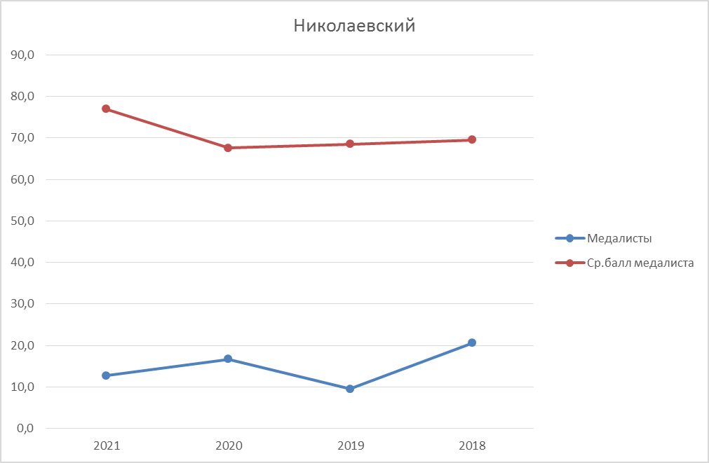

Информация о количестве выпускников, получивших в 2021 году аттестаты о среднем общем образовании с отличием и медали "За особые успехи в учении" и имеющих минимальные результаты экзаменов по русскому языку и математике:

| **№ п/п** | **Наименование муниципального района (городского округа)** | **Количество медалистов, получивших минимальные 70 баллов по русскому языку** | | **Количество медалистов, получивших минимальные 70 баллов по математике профильного уровня** | | **Количество медалистов, не набравших 70 баллов по математике профильного уровня** | | **Количество медалистов, сдававших ГВЭ (рус или рус, мат)** |
| --- | --- | --- | --- | --- | --- | --- | --- | --- |
| **человек** | **%** | **человек** | **%** | **человек** | **%** |  |
| 1 | Алексеевский |  |  | 2 | 25,0 | 2 | 25,0 |  |
| 2 | Быковский | 1 | 11,1 |  |  | 3 | 33,3 |  |
| 3 | Городищенский | 3 | 7,3 | 2 | 4,9 | 13 | 31,7 | 1(рус, мат) |
| 4 | Даниловский | 1 | 25,0 |  | 0,0 | 1 | 25,0 |  |
| 5 | Дубовский |  |  | 1 | 6,3 | 3 | 18,8 |  |
| 6 | Еланский |  |  | 2 | 18,2 | 2 | 18,2 | 1(рус) |
| 7 | Жирновский | 1 | 2,9 | 1 | 2,9 | 14 | 40,0 |  |
| 8 | Иловлинский | 1 | 7,7 |  |  | 6 | 46,2 | 1(рус, мат) |
| 9 | Калачевский | 1 | 6,3 | 2 | 12,5 | 5 | 31,3 | 1(рус, мат) |
| 10 | Камышинский |  |  | 2 | 12,5 | 5 | 31,3 |  |
| 11 | Киквидзенский |  |  | 1 | 7,7 |  | 0,0 |  |
| 12 | Клетский |  |  |  |  | 3 | 33,3 |  |
| 13 | Котельниковский | 2 | 12,5 | 2 | 12,5 | 3 | 18,8 |  |
| 14 | Котовский | 1 | 3,6 | 2 | 7,1 | 7 | 25,0 |  |
| 15 | Кумылженский |  |  | 1 | 8,3 | 2 | 16,7 |  |
| 16 | Ленинский | 1 | 5,0 |  |  | 2 | 10,0 |  |
| 17 | Нехаевский |  |  | 1 | 12,5 | 3 | 37,5 |  |
| 18 | Николаевский | 1 | 7,7 |  |  | 3 | 23,1 |  |
| 19 | Новоаннинский | 1 | 4,2 | 1 | 4,2 | 6 | 25,0 |  |
| 20 | Новониколаевский |  |  |  |  | 2 | 16,7 |  |
| 21 | Октябрьский | 2 | 22,2 |  |  | 4 | 44,4 |  |
| 22 | Ольховский |  |  | 1 | 14,3 | 2 | 28,6 |  |
| 23 | Палласовский | 1 | 4,8 |  |  |  | 0,0 |  |
| 24 | Руднянский | 2 | 25,0 | 2 | 25,0 | 3 | 37,5 | 1(рус, мат) |
| 25 | Светлоярский | 1 | 5,3 | 1 | 5,3 | 5 | 26,3 |  |
| 26 | Серафимовичский | 1 | 16,7 |  |  | 4 | 66,7 |  |
| 27 | Среднеахтубинский |  |  |  |  | 3 | 25,0 |  |
| 28 | Старополтавский | 1 | 5,6 | 2 | 11,1 | 3 | 16,7 |  |
| 29 | Суровикинский |  |  |  |  | 3 | 18,8 |  |
| 30 | Урюпинский | 2 | 20,0 |  |  | 2 | 20,0 |  |
| 31 | Фроловский | 1 | 16,7 |  |  | 1 | 16,7 |  |
| 32 | Чернышковский |  |  | 1 | 20,0 |  | 0,0 |  |
| 33 | г.Волжский | 2 | 1,2 | 4 | 2,3 | 14 | 8,1 |  |
| 34 | г.Камышин |  |  |  |  | 4 | 7,7 |  |
| 35 | г.Михайловка |  |  | 1 | 1,9 | 10 | 18,9 |  |
| 36 | г.Урюпинск | 2 | 4,8 | 1 | 2,4 | 10 | 23,8 | 1(рус) |
| 37 | г.Фролово |  |  |  |  | 4 | 16,0 |  |
| 38 | г. Волгоград | 12 | 1,6 | 17 | 2,3 | 78 | 10,7 | 1(рус) |
|  | **всего** | **41** | **2,7** | **50** | **3,3** | **235** | 15,3 | **7** |
| 39 | государственные общеобразовательные учреждения |  |  |  |  | 1 | 25,0 |  |
| 40 | частные общеобразовательные учреждения |  |  | 1 | 2,5 | 4 | 10,0 |  |
|  | **всего** | **0** | **0,0** | **1** | **2,3** | **5** | 11,4 | **0** |
|  | **ИТОГО** | **41** | **2,6** | **51** | **3,2** | **240** | 15,2 |  |

ИНФОРМАЦИЯ

о выпускниках, получивших аттестаты о среднем общем образовании с отличием и медали "За особые успехи в учении"

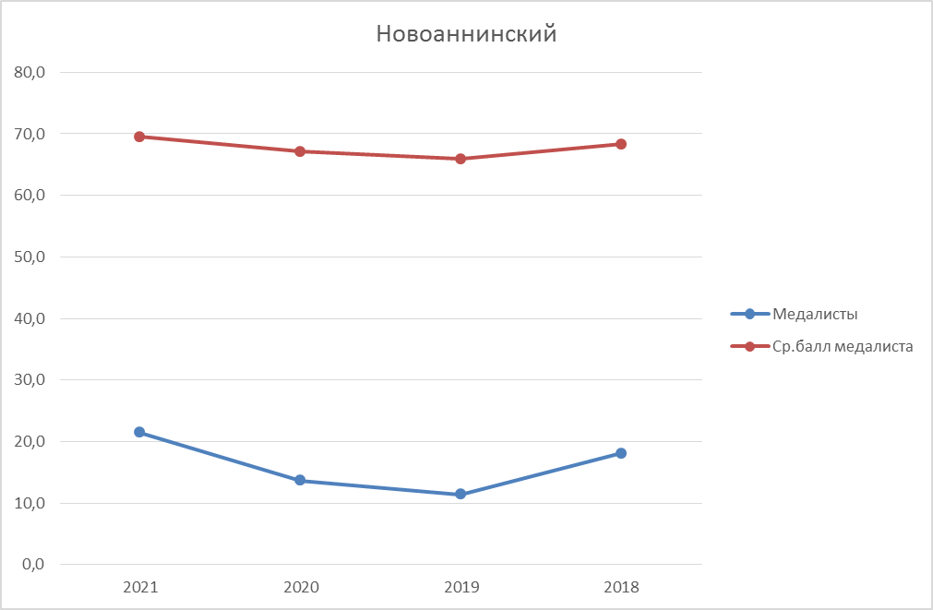

Информация о количестве выпускников, получивших в 2021 году аттестаты о среднем общем образовании с отличием и медали "За особые успехи в учении" и имеющих минимальные результаты экзаменов по русскому языку и математике:

| **№ п/п** | **Наименование муниципального района (городского округа)** | **Количество медалистов, получивших минимальные 70 баллов по русскому языку** | | **Количество медалистов, получивших минимальные 70 баллов по математике профильного уровня** | | **Количество медалистов, не набравших 70 баллов по математике профильного уровня** | | **Количество медалистов, сдававших ГВЭ (рус или рус, мат)** |
| --- | --- | --- | --- | --- | --- | --- | --- | --- |
| **человек** | **%** | **человек** | **%** | **человек** | **%** |  |
| 1 | Алексеевский |  |  | 2 | 25,0 | 2 | 25,0 |  |
| 2 | Быковский | 1 | 11,1 |  |  | 3 | 33,3 |  |
| 3 | Городищенский | 3 | 7,3 | 2 | 4,9 | 13 | 31,7 | 1(рус, мат) |
| 4 | Даниловский | 1 | 25,0 |  | 0,0 | 1 | 25,0 |  |
| 5 | Дубовский |  |  | 1 | 6,3 | 3 | 18,8 |  |
| 6 | Еланский |  |  | 2 | 18,2 | 2 | 18,2 | 1(рус) |
| 7 | Жирновский | 1 | 2,9 | 1 | 2,9 | 14 | 40,0 |  |
| 8 | Иловлинский | 1 | 7,7 |  |  | 6 | 46,2 | 1(рус, мат) |
| 9 | Калачевский | 1 | 6,3 | 2 | 12,5 | 5 | 31,3 | 1(рус, мат) |
| 10 | Камышинский |  |  | 2 | 12,5 | 5 | 31,3 |  |
| 11 | Киквидзенский |  |  | 1 | 7,7 |  | 0,0 |  |
| 12 | Клетский |  |  |  |  | 3 | 33,3 |  |
| 13 | Котельниковский | 2 | 12,5 | 2 | 12,5 | 3 | 18,8 |  |
| 14 | Котовский | 1 | 3,6 | 2 | 7,1 | 7 | 25,0 |  |
| 15 | Кумылженский |  |  | 1 | 8,3 | 2 | 16,7 |  |
| 16 | Ленинский | 1 | 5,0 |  |  | 2 | 10,0 |  |
| 17 | Нехаевский |  |  | 1 | 12,5 | 3 | 37,5 |  |
| 18 | Николаевский | 1 | 7,7 |  |  | 3 | 23,1 |  |
| 19 | Новоаннинский | 1 | 4,2 | 1 | 4,2 | 6 | 25,0 |  |
| 20 | Новониколаевский |  |  |  |  | 2 | 16,7 |  |
| 21 | Октябрьский | 2 | 22,2 |  |  | 4 | 44,4 |  |
| 22 | Ольховский |  |  | 1 | 14,3 | 2 | 28,6 |  |
| 23 | Палласовский | 1 | 4,8 |  |  |  | 0,0 |  |
| 24 | Руднянский | 2 | 25,0 | 2 | 25,0 | 3 | 37,5 | 1(рус, мат) |
| 25 | Светлоярский | 1 | 5,3 | 1 | 5,3 | 5 | 26,3 |  |
| 26 | Серафимовичский | 1 | 16,7 |  |  | 4 | 66,7 |  |
| 27 | Среднеахтубинский |  |  |  |  | 3 | 25,0 |  |
| 28 | Старополтавский | 1 | 5,6 | 2 | 11,1 | 3 | 16,7 |  |
| 29 | Суровикинский |  |  |  |  | 3 | 18,8 |  |
| 30 | Урюпинский | 2 | 20,0 |  |  | 2 | 20,0 |  |
| 31 | Фроловский | 1 | 16,7 |  |  | 1 | 16,7 |  |
| 32 | Чернышковский |  |  | 1 | 20,0 |  | 0,0 |  |
| 33 | г.Волжский | 2 | 1,2 | 4 | 2,3 | 14 | 8,1 |  |
| 34 | г.Камышин |  |  |  |  | 4 | 7,7 |  |
| 35 | г.Михайловка |  |  | 1 | 1,9 | 10 | 18,9 |  |
| 36 | г.Урюпинск | 2 | 4,8 | 1 | 2,4 | 10 | 23,8 | 1(рус) |
| 37 | г.Фролово |  |  |  |  | 4 | 16,0 |  |
| 38 | г. Волгоград | 12 | 1,6 | 17 | 2,3 | 78 | 10,7 | 1(рус) |
|  | **всего** | **41** | **2,7** | **50** | **3,3** | **235** | 15,3 | **7** |
| 39 | государственные общеобразовательные учреждения |  |  |  |  | 1 | 25,0 |  |
| 40 | частные общеобразовательные учреждения |  |  | 1 | 2,5 | 4 | 10,0 |  |
|  | **всего** | **0** | **0,0** | **1** | **2,3** | **5** | 11,4 | **0** |
|  | **ИТОГО** | **41** | **2,6** | **51** | **3,2** | **240** | 15,2 |  |

"Порог" 42 балла по обществознанию набрал 1 медалист:

|  |  |  |  |  |
| --- | --- | --- | --- | --- |
| Мухатова | Амина | Ескандровна | Новоаннинский | МКОУ Березовская СШ |

ИНФОРМАЦИЯ

о выпускниках, получивших аттестаты о среднем общем образовании с отличием и медали "За особые успехи в учении"

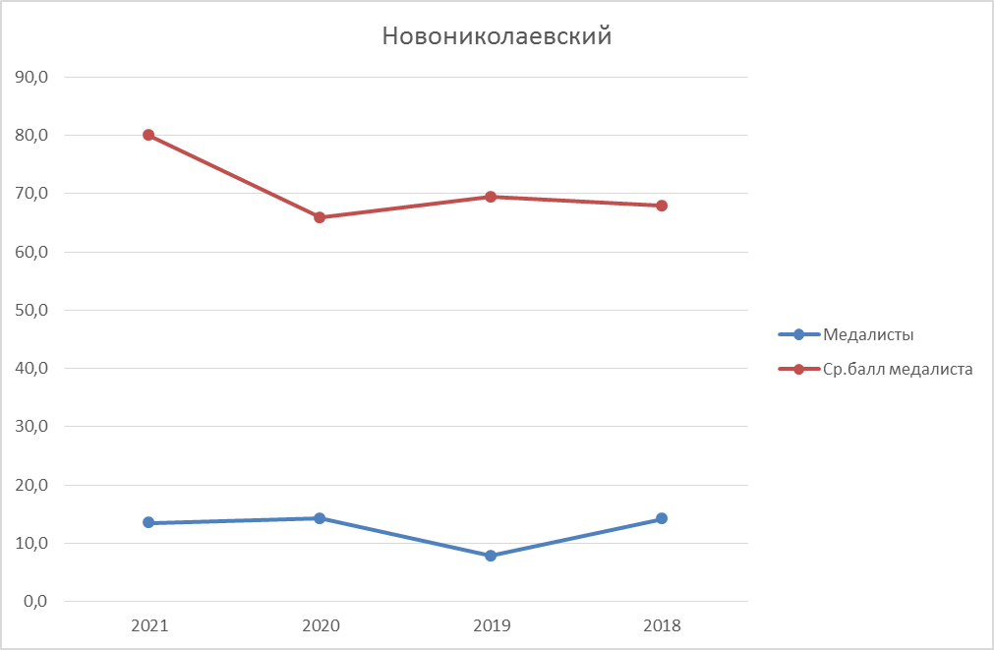

Информация о количестве выпускников, получивших в 2021 году аттестаты о среднем общем образовании с отличием и медали "За особые успехи в учении" и имеющих минимальные результаты экзаменов по русскому языку и математике:

| **№ п/п** | **Наименование муниципального района (городского округа)** | **Количество медалистов, получивших минимальные 70 баллов по русскому языку** | | **Количество медалистов, получивших минимальные 70 баллов по математике профильного уровня** | | **Количество медалистов, не набравших 70 баллов по математике профильного уровня** | | **Количество медалистов, сдававших ГВЭ (рус или рус, мат)** |
| --- | --- | --- | --- | --- | --- | --- | --- | --- |
| **человек** | **%** | **человек** | **%** | **человек** | **%** |  |
| 1 | Алексеевский |  |  | 2 | 25,0 | 2 | 25,0 |  |
| 2 | Быковский | 1 | 11,1 |  |  | 3 | 33,3 |  |
| 3 | Городищенский | 3 | 7,3 | 2 | 4,9 | 13 | 31,7 | 1(рус, мат) |
| 4 | Даниловский | 1 | 25,0 |  | 0,0 | 1 | 25,0 |  |
| 5 | Дубовский |  |  | 1 | 6,3 | 3 | 18,8 |  |
| 6 | Еланский |  |  | 2 | 18,2 | 2 | 18,2 | 1(рус) |
| 7 | Жирновский | 1 | 2,9 | 1 | 2,9 | 14 | 40,0 |  |
| 8 | Иловлинский | 1 | 7,7 |  |  | 6 | 46,2 | 1(рус, мат) |
| 9 | Калачевский | 1 | 6,3 | 2 | 12,5 | 5 | 31,3 | 1(рус, мат) |
| 10 | Камышинский |  |  | 2 | 12,5 | 5 | 31,3 |  |
| 11 | Киквидзенский |  |  | 1 | 7,7 |  | 0,0 |  |
| 12 | Клетский |  |  |  |  | 3 | 33,3 |  |
| 13 | Котельниковский | 2 | 12,5 | 2 | 12,5 | 3 | 18,8 |  |
| 14 | Котовский | 1 | 3,6 | 2 | 7,1 | 7 | 25,0 |  |
| 15 | Кумылженский |  |  | 1 | 8,3 | 2 | 16,7 |  |
| 16 | Ленинский | 1 | 5,0 |  |  | 2 | 10,0 |  |
| 17 | Нехаевский |  |  | 1 | 12,5 | 3 | 37,5 |  |
| 18 | Николаевский | 1 | 7,7 |  |  | 3 | 23,1 |  |
| 19 | Новоаннинский | 1 | 4,2 | 1 | 4,2 | 6 | 25,0 |  |
| 20 | Новониколаевский |  |  |  |  | 2 | 16,7 |  |
| 21 | Октябрьский | 2 | 22,2 |  |  | 4 | 44,4 |  |
| 22 | Ольховский |  |  | 1 | 14,3 | 2 | 28,6 |  |
| 23 | Палласовский | 1 | 4,8 |  |  |  | 0,0 |  |
| 24 | Руднянский | 2 | 25,0 | 2 | 25,0 | 3 | 37,5 | 1(рус, мат) |
| 25 | Светлоярский | 1 | 5,3 | 1 | 5,3 | 5 | 26,3 |  |
| 26 | Серафимовичский | 1 | 16,7 |  |  | 4 | 66,7 |  |
| 27 | Среднеахтубинский |  |  |  |  | 3 | 25,0 |  |
| 28 | Старополтавский | 1 | 5,6 | 2 | 11,1 | 3 | 16,7 |  |
| 29 | Суровикинский |  |  |  |  | 3 | 18,8 |  |
| 30 | Урюпинский | 2 | 20,0 |  |  | 2 | 20,0 |  |
| 31 | Фроловский | 1 | 16,7 |  |  | 1 | 16,7 |  |
| 32 | Чернышковский |  |  | 1 | 20,0 |  | 0,0 |  |
| 33 | г.Волжский | 2 | 1,2 | 4 | 2,3 | 14 | 8,1 |  |
| 34 | г.Камышин |  |  |  |  | 4 | 7,7 |  |
| 35 | г.Михайловка |  |  | 1 | 1,9 | 10 | 18,9 |  |
| 36 | г.Урюпинск | 2 | 4,8 | 1 | 2,4 | 10 | 23,8 | 1(рус) |
| 37 | г.Фролово |  |  |  |  | 4 | 16,0 |  |
| 38 | г. Волгоград | 12 | 1,6 | 17 | 2,3 | 78 | 10,7 | 1(рус) |
|  | **всего** | **41** | **2,7** | **50** | **3,3** | **235** | 15,3 | **7** |
| 39 | государственные общеобразовательные учреждения |  |  |  |  | 1 | 25,0 |  |
| 40 | частные общеобразовательные учреждения |  |  | 1 | 2,5 | 4 | 10,0 |  |
|  | **всего** | **0** | **0,0** | **1** | **2,3** | **5** | 11,4 | **0** |
|  | **ИТОГО** | **41** | **2,6** | **51** | **3,2** | **240** | 15,2 |  |

ИНФОРМАЦИЯ

о выпускниках, получивших аттестаты о среднем общем образовании с отличием и медали "За особые успехи в учении"

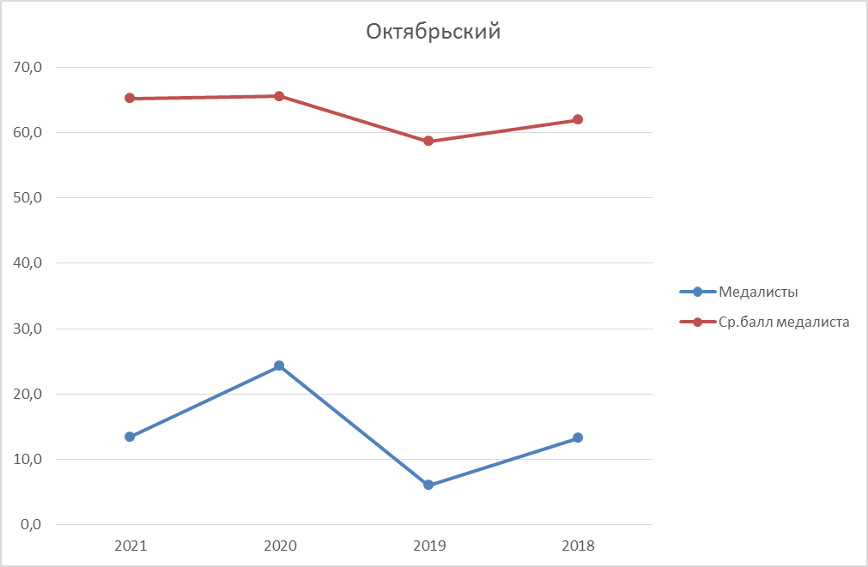

Информация о количестве выпускников, получивших в 2021 году аттестаты о среднем общем образовании с отличием и медали "За особые успехи в учении" и имеющих минимальные результаты экзаменов по русскому языку и математике:

| **№ п/п** | **Наименование муниципального района (городского округа)** | **Количество медалистов, получивших минимальные 70 баллов по русскому языку** | | **Количество медалистов, получивших минимальные 70 баллов по математике профильного уровня** | | **Количество медалистов, не набравших 70 баллов по математике профильного уровня** | | **Количество медалистов, сдававших ГВЭ (рус или рус, мат)** |
| --- | --- | --- | --- | --- | --- | --- | --- | --- |
| **человек** | **%** | **человек** | **%** | **человек** | **%** |  |
| 1 | Алексеевский |  |  | 2 | 25,0 | 2 | 25,0 |  |
| 2 | Быковский | 1 | 11,1 |  |  | 3 | 33,3 |  |
| 3 | Городищенский | 3 | 7,3 | 2 | 4,9 | 13 | 31,7 | 1(рус, мат) |
| 4 | Даниловский | 1 | 25,0 |  | 0,0 | 1 | 25,0 |  |
| 5 | Дубовский |  |  | 1 | 6,3 | 3 | 18,8 |  |
| 6 | Еланский |  |  | 2 | 18,2 | 2 | 18,2 | 1(рус) |
| 7 | Жирновский | 1 | 2,9 | 1 | 2,9 | 14 | 40,0 |  |
| 8 | Иловлинский | 1 | 7,7 |  |  | 6 | 46,2 | 1(рус, мат) |
| 9 | Калачевский | 1 | 6,3 | 2 | 12,5 | 5 | 31,3 | 1(рус, мат) |
| 10 | Камышинский |  |  | 2 | 12,5 | 5 | 31,3 |  |
| 11 | Киквидзенский |  |  | 1 | 7,7 |  | 0,0 |  |
| 12 | Клетский |  |  |  |  | 3 | 33,3 |  |
| 13 | Котельниковский | 2 | 12,5 | 2 | 12,5 | 3 | 18,8 |  |
| 14 | Котовский | 1 | 3,6 | 2 | 7,1 | 7 | 25,0 |  |
| 15 | Кумылженский |  |  | 1 | 8,3 | 2 | 16,7 |  |
| 16 | Ленинский | 1 | 5,0 |  |  | 2 | 10,0 |  |
| 17 | Нехаевский |  |  | 1 | 12,5 | 3 | 37,5 |  |
| 18 | Николаевский | 1 | 7,7 |  |  | 3 | 23,1 |  |
| 19 | Новоаннинский | 1 | 4,2 | 1 | 4,2 | 6 | 25,0 |  |
| 20 | Новониколаевский |  |  |  |  | 2 | 16,7 |  |
| 21 | Октябрьский | 2 | 22,2 |  |  | 4 | 44,4 |  |
| 22 | Ольховский |  |  | 1 | 14,3 | 2 | 28,6 |  |
| 23 | Палласовский | 1 | 4,8 |  |  |  | 0,0 |  |
| 24 | Руднянский | 2 | 25,0 | 2 | 25,0 | 3 | 37,5 | 1(рус, мат) |
| 25 | Светлоярский | 1 | 5,3 | 1 | 5,3 | 5 | 26,3 |  |
| 26 | Серафимовичский | 1 | 16,7 |  |  | 4 | 66,7 |  |
| 27 | Среднеахтубинский |  |  |  |  | 3 | 25,0 |  |
| 28 | Старополтавский | 1 | 5,6 | 2 | 11,1 | 3 | 16,7 |  |
| 29 | Суровикинский |  |  |  |  | 3 | 18,8 |  |
| 30 | Урюпинский | 2 | 20,0 |  |  | 2 | 20,0 |  |
| 31 | Фроловский | 1 | 16,7 |  |  | 1 | 16,7 |  |
| 32 | Чернышковский |  |  | 1 | 20,0 |  | 0,0 |  |
| 33 | г.Волжский | 2 | 1,2 | 4 | 2,3 | 14 | 8,1 |  |
| 34 | г.Камышин |  |  |  |  | 4 | 7,7 |  |
| 35 | г.Михайловка |  |  | 1 | 1,9 | 10 | 18,9 |  |
| 36 | г.Урюпинск | 2 | 4,8 | 1 | 2,4 | 10 | 23,8 | 1(рус) |
| 37 | г.Фролово |  |  |  |  | 4 | 16,0 |  |
| 38 | г. Волгоград | 12 | 1,6 | 17 | 2,3 | 78 | 10,7 | 1(рус) |
|  | **всего** | **41** | **2,7** | **50** | **3,3** | **235** | 15,3 | **7** |
| 39 | государственные общеобразовательные учреждения |  |  |  |  | 1 | 25,0 |  |
| 40 | частные общеобразовательные учреждения |  |  | 1 | 2,5 | 4 | 10,0 |  |
|  | **всего** | **0** | **0,0** | **1** | **2,3** | **5** | 11,4 | **0** |
|  | **ИТОГО** | **41** | **2,6** | **51** | **3,2** | **240** | 15,2 |  |

"Порог" 32 балла по истории набрал 1 медалист:

|  |  |  |  |  |
| --- | --- | --- | --- | --- |
| Буртовая | Вероника | Ярославовна | Октябрьский | МБОУ "Октябрьская СШ № 1" |

ИНФОРМАЦИЯ

о выпускниках, получивших аттестаты о среднем общем образовании с отличием и медали "За особые успехи в учении"

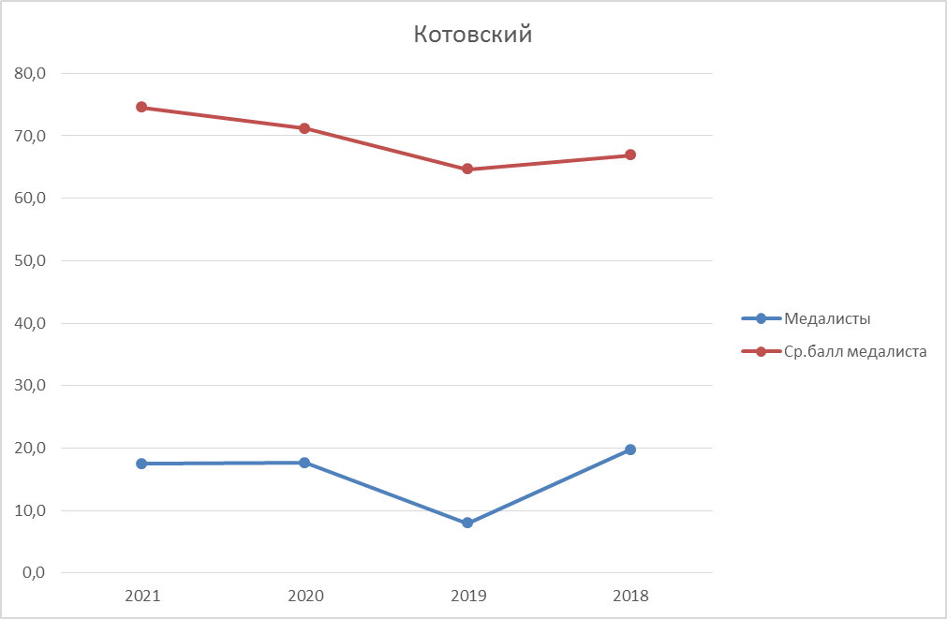

Информация о количестве выпускников, получивших в 2021 году аттестаты о среднем общем образовании с отличием и медали "За особые успехи в учении" и имеющих минимальные результаты экзаменов по русскому языку и математике:

| **№ п/п** | **Наименование муниципального района (городского округа)** | **Количество медалистов, получивших минимальные 70 баллов по русскому языку** | | **Количество медалистов, получивших минимальные 70 баллов по математике профильного уровня** | | **Количество медалистов, не набравших 70 баллов по математике профильного уровня** | | **Количество медалистов, сдававших ГВЭ (рус или рус, мат)** |
| --- | --- | --- | --- | --- | --- | --- | --- | --- |
| **человек** | **%** | **человек** | **%** | **человек** | **%** |  |
| 1 | Алексеевский |  |  | 2 | 25,0 | 2 | 25,0 |  |
| 2 | Быковский | 1 | 11,1 |  |  | 3 | 33,3 |  |
| 3 | Городищенский | 3 | 7,3 | 2 | 4,9 | 13 | 31,7 | 1(рус, мат) |
| 4 | Даниловский | 1 | 25,0 |  | 0,0 | 1 | 25,0 |  |
| 5 | Дубовский |  |  | 1 | 6,3 | 3 | 18,8 |  |
| 6 | Еланский |  |  | 2 | 18,2 | 2 | 18,2 | 1(рус) |
| 7 | Жирновский | 1 | 2,9 | 1 | 2,9 | 14 | 40,0 |  |
| 8 | Иловлинский | 1 | 7,7 |  |  | 6 | 46,2 | 1(рус, мат) |
| 9 | Калачевский | 1 | 6,3 | 2 | 12,5 | 5 | 31,3 | 1(рус, мат) |
| 10 | Камышинский |  |  | 2 | 12,5 | 5 | 31,3 |  |
| 11 | Киквидзенский |  |  | 1 | 7,7 |  | 0,0 |  |
| 12 | Клетский |  |  |  |  | 3 | 33,3 |  |
| 13 | Котельниковский | 2 | 12,5 | 2 | 12,5 | 3 | 18,8 |  |
| 14 | Котовский | 1 | 3,6 | 2 | 7,1 | 7 | 25,0 |  |
| 15 | Кумылженский |  |  | 1 | 8,3 | 2 | 16,7 |  |
| 16 | Ленинский | 1 | 5,0 |  |  | 2 | 10,0 |  |
| 17 | Нехаевский |  |  | 1 | 12,5 | 3 | 37,5 |  |
| 18 | Николаевский | 1 | 7,7 |  |  | 3 | 23,1 |  |
| 19 | Новоаннинский | 1 | 4,2 | 1 | 4,2 | 6 | 25,0 |  |
| 20 | Новониколаевский |  |  |  |  | 2 | 16,7 |  |
| 21 | Октябрьский | 2 | 22,2 |  |  | 4 | 44,4 |  |
| 22 | Ольховский |  |  | 1 | 14,3 | 2 | 28,6 |  |
| 23 | Палласовский | 1 | 4,8 |  |  |  | 0,0 |  |
| 24 | Руднянский | 2 | 25,0 | 2 | 25,0 | 3 | 37,5 | 1(рус, мат) |
| 25 | Светлоярский | 1 | 5,3 | 1 | 5,3 | 5 | 26,3 |  |
| 26 | Серафимовичский | 1 | 16,7 |  |  | 4 | 66,7 |  |
| 27 | Среднеахтубинский |  |  |  |  | 3 | 25,0 |  |
| 28 | Старополтавский | 1 | 5,6 | 2 | 11,1 | 3 | 16,7 |  |
| 29 | Суровикинский |  |  |  |  | 3 | 18,8 |  |
| 30 | Урюпинский | 2 | 20,0 |  |  | 2 | 20,0 |  |
| 31 | Фроловский | 1 | 16,7 |  |  | 1 | 16,7 |  |
| 32 | Чернышковский |  |  | 1 | 20,0 |  | 0,0 |  |
| 33 | г.Волжский | 2 | 1,2 | 4 | 2,3 | 14 | 8,1 |  |
| 34 | г.Камышин |  |  |  |  | 4 | 7,7 |  |
| 35 | г.Михайловка |  |  | 1 | 1,9 | 10 | 18,9 |  |
| 36 | г.Урюпинск | 2 | 4,8 | 1 | 2,4 | 10 | 23,8 | 1(рус) |
| 37 | г.Фролово |  |  |  |  | 4 | 16,0 |  |
| 38 | г. Волгоград | 12 | 1,6 | 17 | 2,3 | 78 | 10,7 | 1(рус) |
|  | **всего** | **41** | **2,7** | **50** | **3,3** | **235** | 15,3 | **7** |
| 39 | государственные общеобразовательные учреждения |  |  |  |  | 1 | 25,0 |  |
| 40 | частные общеобразовательные учреждения |  |  | 1 | 2,5 | 4 | 10,0 |  |
|  | **всего** | **0** | **0,0** | **1** | **2,3** | **5** | 11,4 | **0** |
|  | **ИТОГО** | **41** | **2,6** | **51** | **3,2** | **240** | 15,2 |  |

ИНФОРМАЦИЯ

о выпускниках, получивших аттестаты о среднем общем образовании с отличием и медали "За особые успехи в учении"

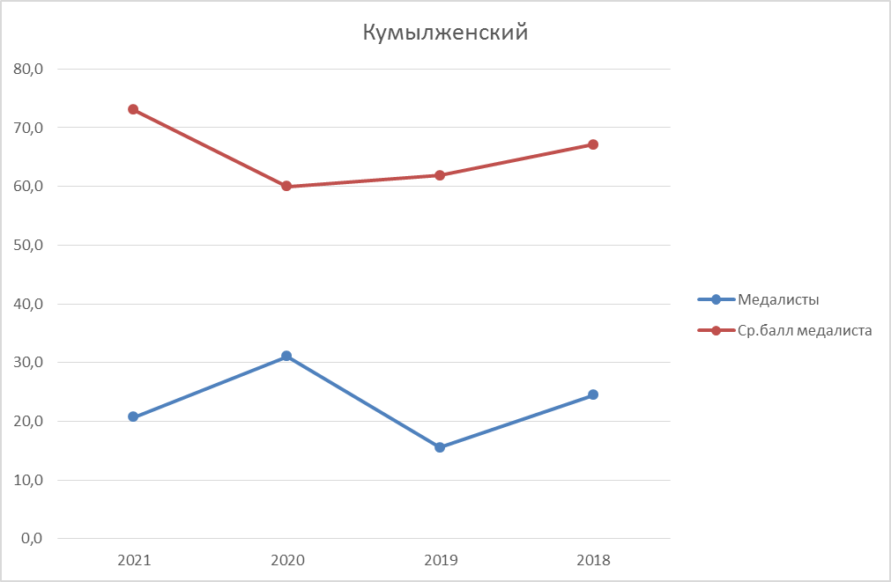

Информация о количестве выпускников, получивших в 2021 году аттестаты о среднем общем образовании с отличием и медали "За особые успехи в учении" и имеющих минимальные результаты экзаменов по русскому языку и математике:

| **№ п/п** | **Наименование муниципального района (городского округа)** | **Количество медалистов, получивших минимальные 70 баллов по русскому языку** | | **Количество медалистов, получивших минимальные 70 баллов по математике профильного уровня** | | **Количество медалистов, не набравших 70 баллов по математике профильного уровня** | | **Количество медалистов, сдававших ГВЭ (рус или рус, мат)** |
| --- | --- | --- | --- | --- | --- | --- | --- | --- |
| **человек** | **%** | **человек** | **%** | **человек** | **%** |  |
| 1 | Алексеевский |  |  | 2 | 25,0 | 2 | 25,0 |  |
| 2 | Быковский | 1 | 11,1 |  |  | 3 | 33,3 |  |
| 3 | Городищенский | 3 | 7,3 | 2 | 4,9 | 13 | 31,7 | 1(рус, мат) |
| 4 | Даниловский | 1 | 25,0 |  | 0,0 | 1 | 25,0 |  |
| 5 | Дубовский |  |  | 1 | 6,3 | 3 | 18,8 |  |
| 6 | Еланский |  |  | 2 | 18,2 | 2 | 18,2 | 1(рус) |
| 7 | Жирновский | 1 | 2,9 | 1 | 2,9 | 14 | 40,0 |  |
| 8 | Иловлинский | 1 | 7,7 |  |  | 6 | 46,2 | 1(рус, мат) |
| 9 | Калачевский | 1 | 6,3 | 2 | 12,5 | 5 | 31,3 | 1(рус, мат) |
| 10 | Камышинский |  |  | 2 | 12,5 | 5 | 31,3 |  |
| 11 | Киквидзенский |  |  | 1 | 7,7 |  | 0,0 |  |
| 12 | Клетский |  |  |  |  | 3 | 33,3 |  |
| 13 | Котельниковский | 2 | 12,5 | 2 | 12,5 | 3 | 18,8 |  |
| 14 | Котовский | 1 | 3,6 | 2 | 7,1 | 7 | 25,0 |  |
| 15 | Кумылженский |  |  | 1 | 8,3 | 2 | 16,7 |  |
| 16 | Ленинский | 1 | 5,0 |  |  | 2 | 10,0 |  |
| 17 | Нехаевский |  |  | 1 | 12,5 | 3 | 37,5 |  |
| 18 | Николаевский | 1 | 7,7 |  |  | 3 | 23,1 |  |
| 19 | Новоаннинский | 1 | 4,2 | 1 | 4,2 | 6 | 25,0 |  |
| 20 | Новониколаевский |  |  |  |  | 2 | 16,7 |  |
| 21 | Октябрьский | 2 | 22,2 |  |  | 4 | 44,4 |  |
| 22 | Ольховский |  |  | 1 | 14,3 | 2 | 28,6 |  |
| 23 | Палласовский | 1 | 4,8 |  |  |  | 0,0 |  |
| 24 | Руднянский | 2 | 25,0 | 2 | 25,0 | 3 | 37,5 | 1(рус, мат) |
| 25 | Светлоярский | 1 | 5,3 | 1 | 5,3 | 5 | 26,3 |  |
| 26 | Серафимовичский | 1 | 16,7 |  |  | 4 | 66,7 |  |
| 27 | Среднеахтубинский |  |  |  |  | 3 | 25,0 |  |
| 28 | Старополтавский | 1 | 5,6 | 2 | 11,1 | 3 | 16,7 |  |
| 29 | Суровикинский |  |  |  |  | 3 | 18,8 |  |
| 30 | Урюпинский | 2 | 20,0 |  |  | 2 | 20,0 |  |
| 31 | Фроловский | 1 | 16,7 |  |  | 1 | 16,7 |  |
| 32 | Чернышковский |  |  | 1 | 20,0 |  | 0,0 |  |
| 33 | г.Волжский | 2 | 1,2 | 4 | 2,3 | 14 | 8,1 |  |
| 34 | г.Камышин |  |  |  |  | 4 | 7,7 |  |
| 35 | г.Михайловка |  |  | 1 | 1,9 | 10 | 18,9 |  |
| 36 | г.Урюпинск | 2 | 4,8 | 1 | 2,4 | 10 | 23,8 | 1(рус) |
| 37 | г.Фролово |  |  |  |  | 4 | 16,0 |  |
| 38 | г. Волгоград | 12 | 1,6 | 17 | 2,3 | 78 | 10,7 | 1(рус) |
|  | **всего** | **41** | **2,7** | **50** | **3,3** | **235** | 15,3 | **7** |
| 39 | государственные общеобразовательные учреждения |  |  |  |  | 1 | 25,0 |  |
| 40 | частные общеобразовательные учреждения |  |  | 1 | 2,5 | 4 | 10,0 |  |
|  | **всего** | **0** | **0,0** | **1** | **2,3** | **5** | 11,4 | **0** |
|  | **ИТОГО** | **41** | **2,6** | **51** | **3,2** | **240** | 15,2 |  |

ИНФОРМАЦИЯ

о выпускниках, получивших аттестаты о среднем общем образовании с отличием и медали "За особые успехи в учении"

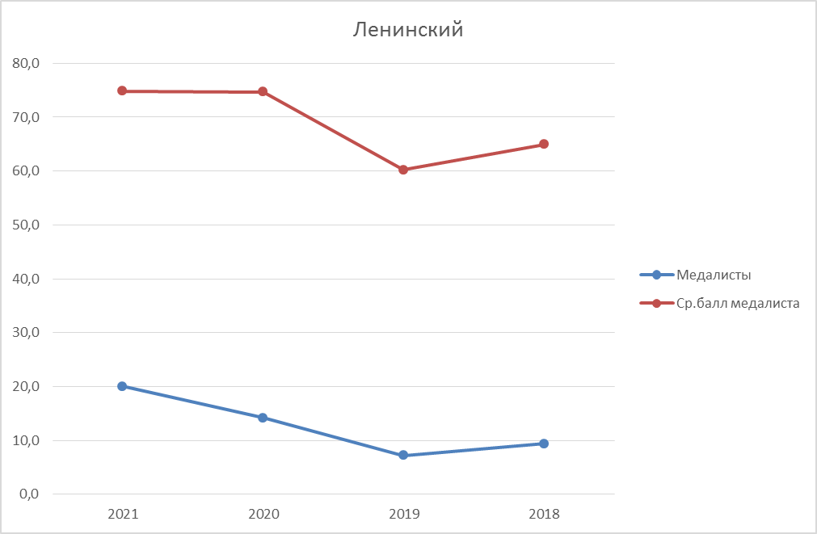

Информация о количестве выпускников, получивших в 2021 году аттестаты о среднем общем образовании с отличием и медали "За особые успехи в учении" и имеющих минимальные результаты экзаменов по русскому языку и математике:

| **№ п/п** | **Наименование муниципального района (городского округа)** | **Количество медалистов, получивших минимальные 70 баллов по русскому языку** | | **Количество медалистов, получивших минимальные 70 баллов по математике профильного уровня** | | **Количество медалистов, не набравших 70 баллов по математике профильного уровня** | | **Количество медалистов, сдававших ГВЭ (рус или рус, мат)** |
| --- | --- | --- | --- | --- | --- | --- | --- | --- |
| **человек** | **%** | **человек** | **%** | **человек** | **%** |  |
| 1 | Алексеевский |  |  | 2 | 25,0 | 2 | 25,0 |  |
| 2 | Быковский | 1 | 11,1 |  |  | 3 | 33,3 |  |
| 3 | Городищенский | 3 | 7,3 | 2 | 4,9 | 13 | 31,7 | 1(рус, мат) |
| 4 | Даниловский | 1 | 25,0 |  | 0,0 | 1 | 25,0 |  |
| 5 | Дубовский |  |  | 1 | 6,3 | 3 | 18,8 |  |
| 6 | Еланский |  |  | 2 | 18,2 | 2 | 18,2 | 1(рус) |
| 7 | Жирновский | 1 | 2,9 | 1 | 2,9 | 14 | 40,0 |  |
| 8 | Иловлинский | 1 | 7,7 |  |  | 6 | 46,2 | 1(рус, мат) |
| 9 | Калачевский | 1 | 6,3 | 2 | 12,5 | 5 | 31,3 | 1(рус, мат) |
| 10 | Камышинский |  |  | 2 | 12,5 | 5 | 31,3 |  |
| 11 | Киквидзенский |  |  | 1 | 7,7 |  | 0,0 |  |
| 12 | Клетский |  |  |  |  | 3 | 33,3 |  |
| 13 | Котельниковский | 2 | 12,5 | 2 | 12,5 | 3 | 18,8 |  |
| 14 | Котовский | 1 | 3,6 | 2 | 7,1 | 7 | 25,0 |  |
| 15 | Кумылженский |  |  | 1 | 8,3 | 2 | 16,7 |  |
| 16 | Ленинский | 1 | 5,0 |  |  | 2 | 10,0 |  |
| 17 | Нехаевский |  |  | 1 | 12,5 | 3 | 37,5 |  |
| 18 | Николаевский | 1 | 7,7 |  |  | 3 | 23,1 |  |
| 19 | Новоаннинский | 1 | 4,2 | 1 | 4,2 | 6 | 25,0 |  |
| 20 | Новониколаевский |  |  |  |  | 2 | 16,7 |  |
| 21 | Октябрьский | 2 | 22,2 |  |  | 4 | 44,4 |  |
| 22 | Ольховский |  |  | 1 | 14,3 | 2 | 28,6 |  |
| 23 | Палласовский | 1 | 4,8 |  |  |  | 0,0 |  |
| 24 | Руднянский | 2 | 25,0 | 2 | 25,0 | 3 | 37,5 | 1(рус, мат) |
| 25 | Светлоярский | 1 | 5,3 | 1 | 5,3 | 5 | 26,3 |  |
| 26 | Серафимовичский | 1 | 16,7 |  |  | 4 | 66,7 |  |
| 27 | Среднеахтубинский |  |  |  |  | 3 | 25,0 |  |
| 28 | Старополтавский | 1 | 5,6 | 2 | 11,1 | 3 | 16,7 |  |
| 29 | Суровикинский |  |  |  |  | 3 | 18,8 |  |
| 30 | Урюпинский | 2 | 20,0 |  |  | 2 | 20,0 |  |
| 31 | Фроловский | 1 | 16,7 |  |  | 1 | 16,7 |  |
| 32 | Чернышковский |  |  | 1 | 20,0 |  | 0,0 |  |
| 33 | г.Волжский | 2 | 1,2 | 4 | 2,3 | 14 | 8,1 |  |
| 34 | г.Камышин |  |  |  |  | 4 | 7,7 |  |
| 35 | г.Михайловка |  |  | 1 | 1,9 | 10 | 18,9 |  |
| 36 | г.Урюпинск | 2 | 4,8 | 1 | 2,4 | 10 | 23,8 | 1(рус) |
| 37 | г.Фролово |  |  |  |  | 4 | 16,0 |  |
| 38 | г. Волгоград | 12 | 1,6 | 17 | 2,3 | 78 | 10,7 | 1(рус) |
|  | **всего** | **41** | **2,7** | **50** | **3,3** | **235** | 15,3 | **7** |
| 39 | государственные общеобразовательные учреждения |  |  |  |  | 1 | 25,0 |  |
| 40 | частные общеобразовательные учреждения |  |  | 1 | 2,5 | 4 | 10,0 |  |
|  | **всего** | **0** | **0,0** | **1** | **2,3** | **5** | 11,4 | **0** |
|  | **ИТОГО** | **41** | **2,6** | **51** | **3,2** | **240** | 15,2 |  |

ИНФОРМАЦИЯ

о выпускниках, получивших аттестаты о среднем общем образовании с отличием и медали "За особые успехи в учении"

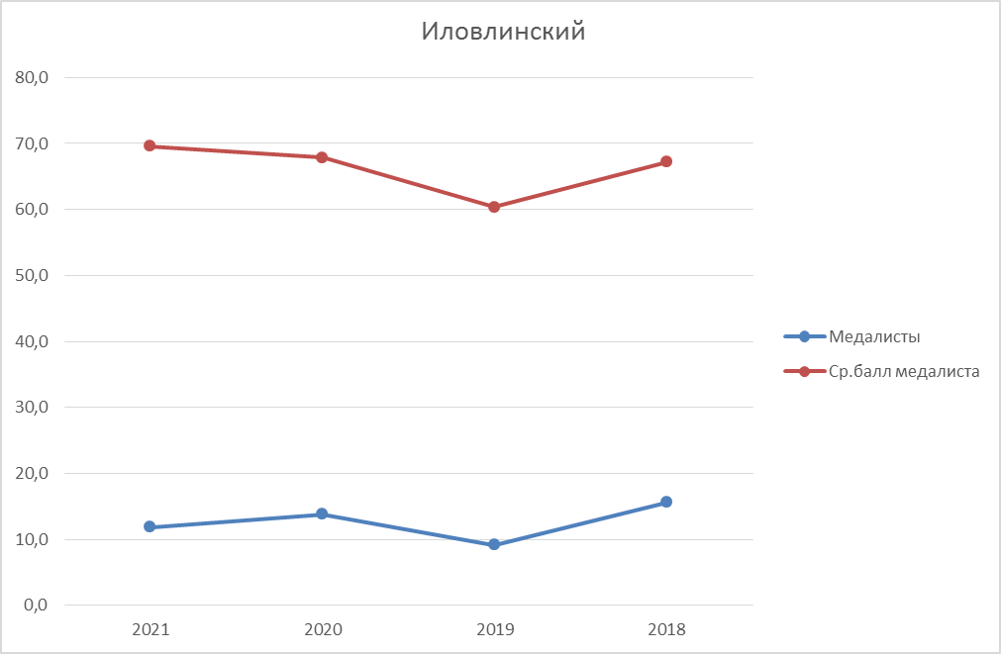

Информация о количестве выпускников, получивших в 2021 году аттестаты о среднем общем образовании с отличием и медали "За особые успехи в учении" и имеющих минимальные результаты экзаменов по русскому языку и математике:

| **№ п/п** | **Наименование муниципального района (городского округа)** | **Количество медалистов, получивших минимальные 70 баллов по русскому языку** | | **Количество медалистов, получивших минимальные 70 баллов по математике профильного уровня** | | **Количество медалистов, не набравших 70 баллов по математике профильного уровня** | | **Количество медалистов, сдававших ГВЭ (рус или рус, мат)** |
| --- | --- | --- | --- | --- | --- | --- | --- | --- |
| **человек** | **%** | **человек** | **%** | **человек** | **%** |  |
| 1 | Алексеевский |  |  | 2 | 25,0 | 2 | 25,0 |  |
| 2 | Быковский | 1 | 11,1 |  |  | 3 | 33,3 |  |
| 3 | Городищенский | 3 | 7,3 | 2 | 4,9 | 13 | 31,7 | 1(рус, мат) |
| 4 | Даниловский | 1 | 25,0 |  | 0,0 | 1 | 25,0 |  |
| 5 | Дубовский |  |  | 1 | 6,3 | 3 | 18,8 |  |
| 6 | Еланский |  |  | 2 | 18,2 | 2 | 18,2 | 1(рус) |
| 7 | Жирновский | 1 | 2,9 | 1 | 2,9 | 14 | 40,0 |  |
| 8 | Иловлинский | 1 | 7,7 |  |  | 6 | 46,2 | 1(рус, мат) |
| 9 | Калачевский | 1 | 6,3 | 2 | 12,5 | 5 | 31,3 | 1(рус, мат) |
| 10 | Камышинский |  |  | 2 | 12,5 | 5 | 31,3 |  |
| 11 | Киквидзенский |  |  | 1 | 7,7 |  | 0,0 |  |
| 12 | Клетский |  |  |  |  | 3 | 33,3 |  |
| 13 | Котельниковский | 2 | 12,5 | 2 | 12,5 | 3 | 18,8 |  |
| 14 | Котовский | 1 | 3,6 | 2 | 7,1 | 7 | 25,0 |  |
| 15 | Кумылженский |  |  | 1 | 8,3 | 2 | 16,7 |  |
| 16 | Ленинский | 1 | 5,0 |  |  | 2 | 10,0 |  |
| 17 | Нехаевский |  |  | 1 | 12,5 | 3 | 37,5 |  |
| 18 | Николаевский | 1 | 7,7 |  |  | 3 | 23,1 |  |
| 19 | Новоаннинский | 1 | 4,2 | 1 | 4,2 | 6 | 25,0 |  |
| 20 | Новониколаевский |  |  |  |  | 2 | 16,7 |  |
| 21 | Октябрьский | 2 | 22,2 |  |  | 4 | 44,4 |  |
| 22 | Ольховский |  |  | 1 | 14,3 | 2 | 28,6 |  |
| 23 | Палласовский | 1 | 4,8 |  |  |  | 0,0 |  |
| 24 | Руднянский | 2 | 25,0 | 2 | 25,0 | 3 | 37,5 | 1(рус, мат) |
| 25 | Светлоярский | 1 | 5,3 | 1 | 5,3 | 5 | 26,3 |  |
| 26 | Серафимовичский | 1 | 16,7 |  |  | 4 | 66,7 |  |
| 27 | Среднеахтубинский |  |  |  |  | 3 | 25,0 |  |
| 28 | Старополтавский | 1 | 5,6 | 2 | 11,1 | 3 | 16,7 |  |
| 29 | Суровикинский |  |  |  |  | 3 | 18,8 |  |
| 30 | Урюпинский | 2 | 20,0 |  |  | 2 | 20,0 |  |
| 31 | Фроловский | 1 | 16,7 |  |  | 1 | 16,7 |  |
| 32 | Чернышковский |  |  | 1 | 20,0 |  | 0,0 |  |
| 33 | г.Волжский | 2 | 1,2 | 4 | 2,3 | 14 | 8,1 |  |
| 34 | г.Камышин |  |  |  |  | 4 | 7,7 |  |
| 35 | г.Михайловка |  |  | 1 | 1,9 | 10 | 18,9 |  |
| 36 | г.Урюпинск | 2 | 4,8 | 1 | 2,4 | 10 | 23,8 | 1(рус) |
| 37 | г.Фролово |  |  |  |  | 4 | 16,0 |  |
| 38 | г. Волгоград | 12 | 1,6 | 17 | 2,3 | 78 | 10,7 | 1(рус) |
|  | **всего** | **41** | **2,7** | **50** | **3,3** | **235** | 15,3 | **7** |
| 39 | государственные общеобразовательные учреждения |  |  |  |  | 1 | 25,0 |  |
| 40 | частные общеобразовательные учреждения |  |  | 1 | 2,5 | 4 | 10,0 |  |
|  | **всего** | **0** | **0,0** | **1** | **2,3** | **5** | 11,4 | **0** |
|  | **ИТОГО** | **41** | **2,6** | **51** | **3,2** | **240** | 15,2 |  |

"Порог" 42 балла по обществознанию набрали 4 медалиста:

|  |  |  |  |  |
| --- | --- | --- | --- | --- |
| Лапатина | Наталья | Игоревна | Иловлинский | МБОУ Сиротинская СОШ |

ИНФОРМАЦИЯ

о выпускниках, получивших аттестаты о среднем общем образовании с отличием и медали "За особые успехи в учении"

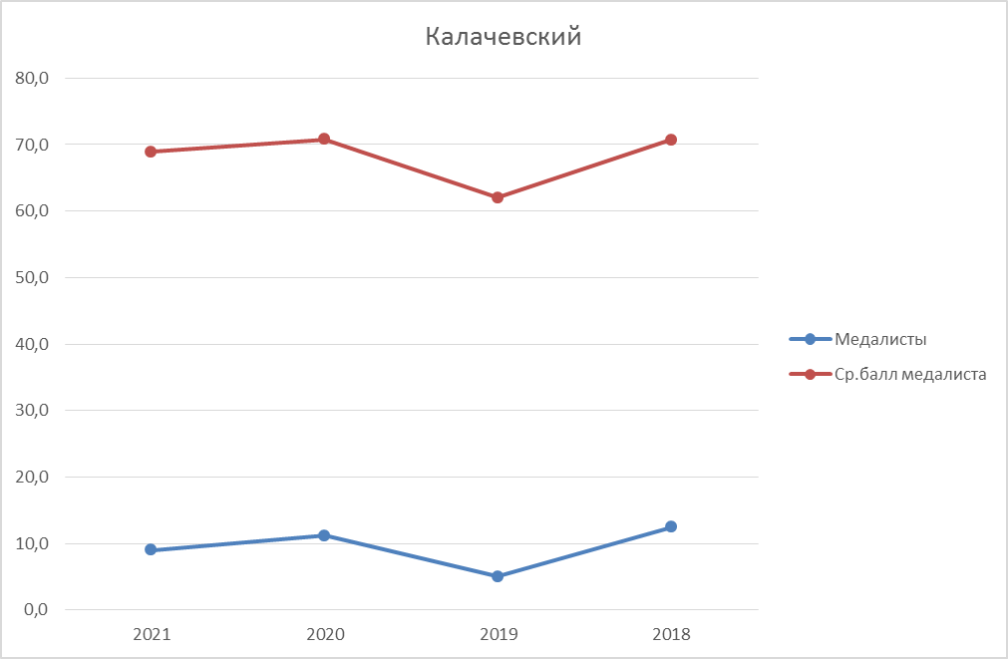

Информация о количестве выпускников, получивших в 2021 году аттестаты о среднем общем образовании с отличием и медали "За особые успехи в учении" и имеющих минимальные результаты экзаменов по русскому языку и математике:

| **№ п/п** | **Наименование муниципального района (городского округа)** | **Количество медалистов, получивших минимальные 70 баллов по русскому языку** | | **Количество медалистов, получивших минимальные 70 баллов по математике профильного уровня** | | **Количество медалистов, не набравших 70 баллов по математике профильного уровня** | | **Количество медалистов, сдававших ГВЭ (рус или рус, мат)** |
| --- | --- | --- | --- | --- | --- | --- | --- | --- |
| **человек** | **%** | **человек** | **%** | **человек** | **%** |  |
| 1 | Алексеевский |  |  | 2 | 25,0 | 2 | 25,0 |  |
| 2 | Быковский | 1 | 11,1 |  |  | 3 | 33,3 |  |
| 3 | Городищенский | 3 | 7,3 | 2 | 4,9 | 13 | 31,7 | 1(рус, мат) |
| 4 | Даниловский | 1 | 25,0 |  | 0,0 | 1 | 25,0 |  |
| 5 | Дубовский |  |  | 1 | 6,3 | 3 | 18,8 |  |
| 6 | Еланский |  |  | 2 | 18,2 | 2 | 18,2 | 1(рус) |
| 7 | Жирновский | 1 | 2,9 | 1 | 2,9 | 14 | 40,0 |  |
| 8 | Иловлинский | 1 | 7,7 |  |  | 6 | 46,2 | 1(рус, мат) |
| 9 | Калачевский | 1 | 6,3 | 2 | 12,5 | 5 | 31,3 | 1(рус, мат) |
| 10 | Камышинский |  |  | 2 | 12,5 | 5 | 31,3 |  |
| 11 | Киквидзенский |  |  | 1 | 7,7 |  | 0,0 |  |
| 12 | Клетский |  |  |  |  | 3 | 33,3 |  |
| 13 | Котельниковский | 2 | 12,5 | 2 | 12,5 | 3 | 18,8 |  |
| 14 | Котовский | 1 | 3,6 | 2 | 7,1 | 7 | 25,0 |  |
| 15 | Кумылженский |  |  | 1 | 8,3 | 2 | 16,7 |  |
| 16 | Ленинский | 1 | 5,0 |  |  | 2 | 10,0 |  |
| 17 | Нехаевский |  |  | 1 | 12,5 | 3 | 37,5 |  |
| 18 | Николаевский | 1 | 7,7 |  |  | 3 | 23,1 |  |
| 19 | Новоаннинский | 1 | 4,2 | 1 | 4,2 | 6 | 25,0 |  |
| 20 | Новониколаевский |  |  |  |  | 2 | 16,7 |  |
| 21 | Октябрьский | 2 | 22,2 |  |  | 4 | 44,4 |  |
| 22 | Ольховский |  |  | 1 | 14,3 | 2 | 28,6 |  |
| 23 | Палласовский | 1 | 4,8 |  |  |  | 0,0 |  |
| 24 | Руднянский | 2 | 25,0 | 2 | 25,0 | 3 | 37,5 | 1(рус, мат) |
| 25 | Светлоярский | 1 | 5,3 | 1 | 5,3 | 5 | 26,3 |  |
| 26 | Серафимовичский | 1 | 16,7 |  |  | 4 | 66,7 |  |
| 27 | Среднеахтубинский |  |  |  |  | 3 | 25,0 |  |
| 28 | Старополтавский | 1 | 5,6 | 2 | 11,1 | 3 | 16,7 |  |
| 29 | Суровикинский |  |  |  |  | 3 | 18,8 |  |
| 30 | Урюпинский | 2 | 20,0 |  |  | 2 | 20,0 |  |
| 31 | Фроловский | 1 | 16,7 |  |  | 1 | 16,7 |  |
| 32 | Чернышковский |  |  | 1 | 20,0 |  | 0,0 |  |
| 33 | г.Волжский | 2 | 1,2 | 4 | 2,3 | 14 | 8,1 |  |
| 34 | г.Камышин |  |  |  |  | 4 | 7,7 |  |
| 35 | г.Михайловка |  |  | 1 | 1,9 | 10 | 18,9 |  |
| 36 | г.Урюпинск | 2 | 4,8 | 1 | 2,4 | 10 | 23,8 | 1(рус) |
| 37 | г.Фролово |  |  |  |  | 4 | 16,0 |  |
| 38 | г. Волгоград | 12 | 1,6 | 17 | 2,3 | 78 | 10,7 | 1(рус) |
|  | **всего** | **41** | **2,7** | **50** | **3,3** | **235** | 15,3 | **7** |
| 39 | государственные общеобразовательные учреждения |  |  |  |  | 1 | 25,0 |  |
| 40 | частные общеобразовательные учреждения |  |  | 1 | 2,5 | 4 | 10,0 |  |
|  | **всего** | **0** | **0,0** | **1** | **2,3** | **5** | 11,4 | **0** |
|  | **ИТОГО** | **41** | **2,6** | **51** | **3,2** | **240** | 15,2 |  |

"Порог" 36 баллов по химии набрал 1 медалист:

|  |  |  |  |  |
| --- | --- | --- | --- | --- |
| Стракович | Любовь | Сергеевна | Калачевский | МКОУ "Октябрьский лицей" |

ИНФОРМАЦИЯ

о выпускниках, получивших аттестаты о среднем общем образовании с отличием и медали "За особые успехи в учении"

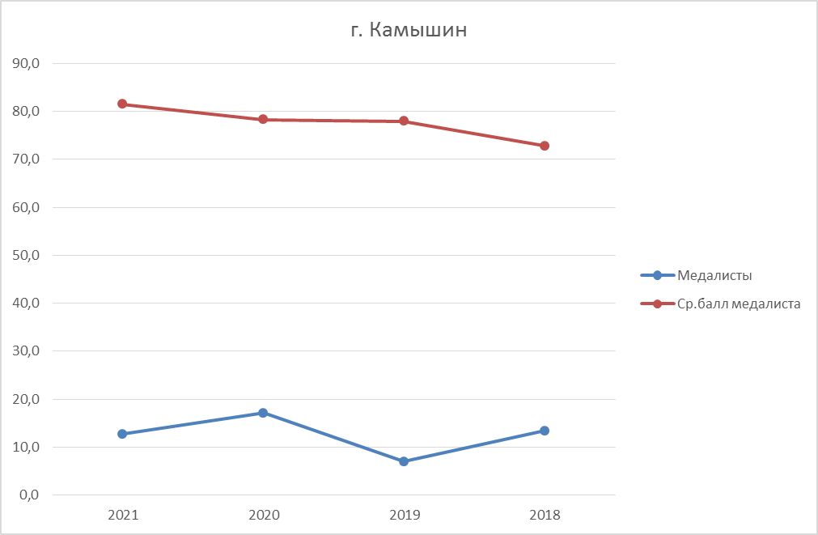

Информация о количестве выпускников, получивших в 2021 году аттестаты о среднем общем образовании с отличием и медали "За особые успехи в учении" и имеющих минимальные результаты экзаменов по русскому языку и математике:

| **№ п/п** | **Наименование муниципального района (городского округа)** | **Количество медалистов, получивших минимальные 70 баллов по русскому языку** | | **Количество медалистов, получивших минимальные 70 баллов по математике профильного уровня** | | **Количество медалистов, не набравших 70 баллов по математике профильного уровня** | | **Количество медалистов, сдававших ГВЭ (рус или рус, мат)** |
| --- | --- | --- | --- | --- | --- | --- | --- | --- |
| **человек** | **%** | **человек** | **%** | **человек** | **%** |  |
| 1 | Алексеевский |  |  | 2 | 25,0 | 2 | 25,0 |  |
| 2 | Быковский | 1 | 11,1 |  |  | 3 | 33,3 |  |
| 3 | Городищенский | 3 | 7,3 | 2 | 4,9 | 13 | 31,7 | 1(рус, мат) |
| 4 | Даниловский | 1 | 25,0 |  | 0,0 | 1 | 25,0 |  |
| 5 | Дубовский |  |  | 1 | 6,3 | 3 | 18,8 |  |
| 6 | Еланский |  |  | 2 | 18,2 | 2 | 18,2 | 1(рус) |
| 7 | Жирновский | 1 | 2,9 | 1 | 2,9 | 14 | 40,0 |  |
| 8 | Иловлинский | 1 | 7,7 |  |  | 6 | 46,2 | 1(рус, мат) |
| 9 | Калачевский | 1 | 6,3 | 2 | 12,5 | 5 | 31,3 | 1(рус, мат) |
| 10 | Камышинский |  |  | 2 | 12,5 | 5 | 31,3 |  |
| 11 | Киквидзенский |  |  | 1 | 7,7 |  | 0,0 |  |
| 12 | Клетский |  |  |  |  | 3 | 33,3 |  |
| 13 | Котельниковский | 2 | 12,5 | 2 | 12,5 | 3 | 18,8 |  |
| 14 | Котовский | 1 | 3,6 | 2 | 7,1 | 7 | 25,0 |  |
| 15 | Кумылженский |  |  | 1 | 8,3 | 2 | 16,7 |  |
| 16 | Ленинский | 1 | 5,0 |  |  | 2 | 10,0 |  |
| 17 | Нехаевский |  |  | 1 | 12,5 | 3 | 37,5 |  |
| 18 | Николаевский | 1 | 7,7 |  |  | 3 | 23,1 |  |
| 19 | Новоаннинский | 1 | 4,2 | 1 | 4,2 | 6 | 25,0 |  |
| 20 | Новониколаевский |  |  |  |  | 2 | 16,7 |  |
| 21 | Октябрьский | 2 | 22,2 |  |  | 4 | 44,4 |  |
| 22 | Ольховский |  |  | 1 | 14,3 | 2 | 28,6 |  |
| 23 | Палласовский | 1 | 4,8 |  |  |  | 0,0 |  |
| 24 | Руднянский | 2 | 25,0 | 2 | 25,0 | 3 | 37,5 | 1(рус, мат) |
| 25 | Светлоярский | 1 | 5,3 | 1 | 5,3 | 5 | 26,3 |  |
| 26 | Серафимовичский | 1 | 16,7 |  |  | 4 | 66,7 |  |
| 27 | Среднеахтубинский |  |  |  |  | 3 | 25,0 |  |
| 28 | Старополтавский | 1 | 5,6 | 2 | 11,1 | 3 | 16,7 |  |
| 29 | Суровикинский |  |  |  |  | 3 | 18,8 |  |
| 30 | Урюпинский | 2 | 20,0 |  |  | 2 | 20,0 |  |
| 31 | Фроловский | 1 | 16,7 |  |  | 1 | 16,7 |  |
| 32 | Чернышковский |  |  | 1 | 20,0 |  | 0,0 |  |
| 33 | г.Волжский | 2 | 1,2 | 4 | 2,3 | 14 | 8,1 |  |
| 34 | г.Камышин |  |  |  |  | 4 | 7,7 |  |
| 35 | г.Михайловка |  |  | 1 | 1,9 | 10 | 18,9 |  |
| 36 | г.Урюпинск | 2 | 4,8 | 1 | 2,4 | 10 | 23,8 | 1(рус) |
| 37 | г.Фролово |  |  |  |  | 4 | 16,0 |  |
| 38 | г. Волгоград | 12 | 1,6 | 17 | 2,3 | 78 | 10,7 | 1(рус) |
|  | **всего** | **41** | **2,7** | **50** | **3,3** | **235** | 15,3 | **7** |
| 39 | государственные общеобразовательные учреждения |  |  |  |  | 1 | 25,0 |  |
| 40 | частные общеобразовательные учреждения |  |  | 1 | 2,5 | 4 | 10,0 |  |
|  | **всего** | **0** | **0,0** | **1** | **2,3** | **5** | 11,4 | **0** |
|  | **ИТОГО** | **41** | **2,6** | **51** | **3,2** | **240** | 15,2 |  |

ИНФОРМАЦИЯ

о выпускниках, получивших аттестаты о среднем общем образовании с отличием и медали "За особые успехи в учении"

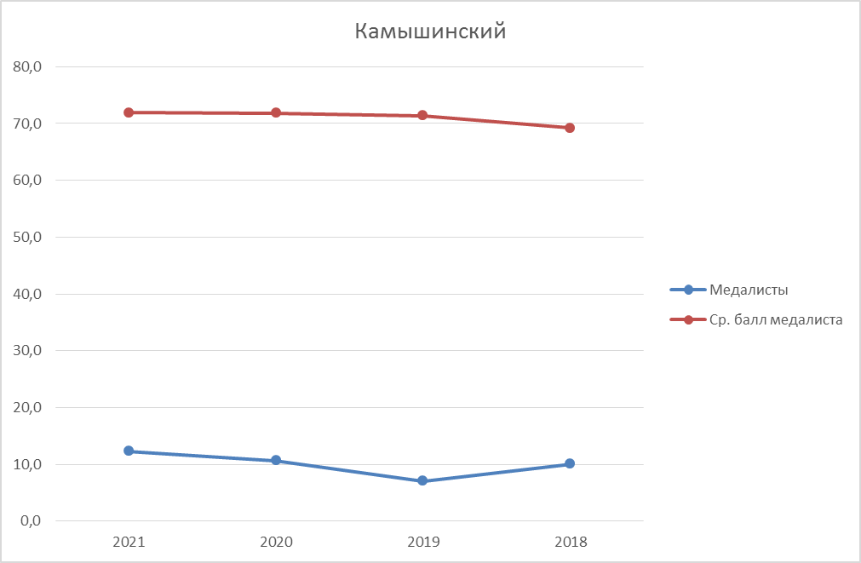

Информация о количестве выпускников, получивших в 2021 году аттестаты о среднем общем образовании с отличием и медали "За особые успехи в учении" и имеющих минимальные результаты экзаменов по русскому языку и математике:

| **№ п/п** | **Наименование муниципального района (городского округа)** | **Количество медалистов, получивших минимальные 70 баллов по русскому языку** | | **Количество медалистов, получивших минимальные 70 баллов по математике профильного уровня** | | **Количество медалистов, не набравших 70 баллов по математике профильного уровня** | | **Количество медалистов, сдававших ГВЭ (рус или рус, мат)** |
| --- | --- | --- | --- | --- | --- | --- | --- | --- |
| **человек** | **%** | **человек** | **%** | **человек** | **%** |  |
| 1 | Алексеевский |  |  | 2 | 25,0 | 2 | 25,0 |  |
| 2 | Быковский | 1 | 11,1 |  |  | 3 | 33,3 |  |
| 3 | Городищенский | 3 | 7,3 | 2 | 4,9 | 13 | 31,7 | 1(рус, мат) |
| 4 | Даниловский | 1 | 25,0 |  | 0,0 | 1 | 25,0 |  |
| 5 | Дубовский |  |  | 1 | 6,3 | 3 | 18,8 |  |
| 6 | Еланский |  |  | 2 | 18,2 | 2 | 18,2 | 1(рус) |
| 7 | Жирновский | 1 | 2,9 | 1 | 2,9 | 14 | 40,0 |  |
| 8 | Иловлинский | 1 | 7,7 |  |  | 6 | 46,2 | 1(рус, мат) |
| 9 | Калачевский | 1 | 6,3 | 2 | 12,5 | 5 | 31,3 | 1(рус, мат) |
| 10 | Камышинский |  |  | 2 | 12,5 | 5 | 31,3 |  |
| 11 | Киквидзенский |  |  | 1 | 7,7 |  | 0,0 |  |
| 12 | Клетский |  |  |  |  | 3 | 33,3 |  |
| 13 | Котельниковский | 2 | 12,5 | 2 | 12,5 | 3 | 18,8 |  |
| 14 | Котовский | 1 | 3,6 | 2 | 7,1 | 7 | 25,0 |  |
| 15 | Кумылженский |  |  | 1 | 8,3 | 2 | 16,7 |  |
| 16 | Ленинский | 1 | 5,0 |  |  | 2 | 10,0 |  |
| 17 | Нехаевский |  |  | 1 | 12,5 | 3 | 37,5 |  |
| 18 | Николаевский | 1 | 7,7 |  |  | 3 | 23,1 |  |
| 19 | Новоаннинский | 1 | 4,2 | 1 | 4,2 | 6 | 25,0 |  |
| 20 | Новониколаевский |  |  |  |  | 2 | 16,7 |  |
| 21 | Октябрьский | 2 | 22,2 |  |  | 4 | 44,4 |  |
| 22 | Ольховский |  |  | 1 | 14,3 | 2 | 28,6 |  |
| 23 | Палласовский | 1 | 4,8 |  |  |  | 0,0 |  |
| 24 | Руднянский | 2 | 25,0 | 2 | 25,0 | 3 | 37,5 | 1(рус, мат) |
| 25 | Светлоярский | 1 | 5,3 | 1 | 5,3 | 5 | 26,3 |  |
| 26 | Серафимовичский | 1 | 16,7 |  |  | 4 | 66,7 |  |
| 27 | Среднеахтубинский |  |  |  |  | 3 | 25,0 |  |
| 28 | Старополтавский | 1 | 5,6 | 2 | 11,1 | 3 | 16,7 |  |
| 29 | Суровикинский |  |  |  |  | 3 | 18,8 |  |
| 30 | Урюпинский | 2 | 20,0 |  |  | 2 | 20,0 |  |
| 31 | Фроловский | 1 | 16,7 |  |  | 1 | 16,7 |  |
| 32 | Чернышковский |  |  | 1 | 20,0 |  | 0,0 |  |
| 33 | г.Волжский | 2 | 1,2 | 4 | 2,3 | 14 | 8,1 |  |
| 34 | г.Камышин |  |  |  |  | 4 | 7,7 |  |
| 35 | г.Михайловка |  |  | 1 | 1,9 | 10 | 18,9 |  |
| 36 | г.Урюпинск | 2 | 4,8 | 1 | 2,4 | 10 | 23,8 | 1(рус) |
| 37 | г.Фролово |  |  |  |  | 4 | 16,0 |  |
| 38 | г. Волгоград | 12 | 1,6 | 17 | 2,3 | 78 | 10,7 | 1(рус) |
|  | **всего** | **41** | **2,7** | **50** | **3,3** | **235** | 15,3 | **7** |
| 39 | государственные общеобразовательные учреждения |  |  |  |  | 1 | 25,0 |  |
| 40 | частные общеобразовательные учреждения |  |  | 1 | 2,5 | 4 | 10,0 |  |
|  | **всего** | **0** | **0,0** | **1** | **2,3** | **5** | 11,4 | **0** |
|  | **ИТОГО** | **41** | **2,6** | **51** | **3,2** | **240** | 15,2 |  |

ИНФОРМАЦИЯ

о выпускниках, получивших аттестаты о среднем общем образовании с отличием и медали "За особые успехи в учении"

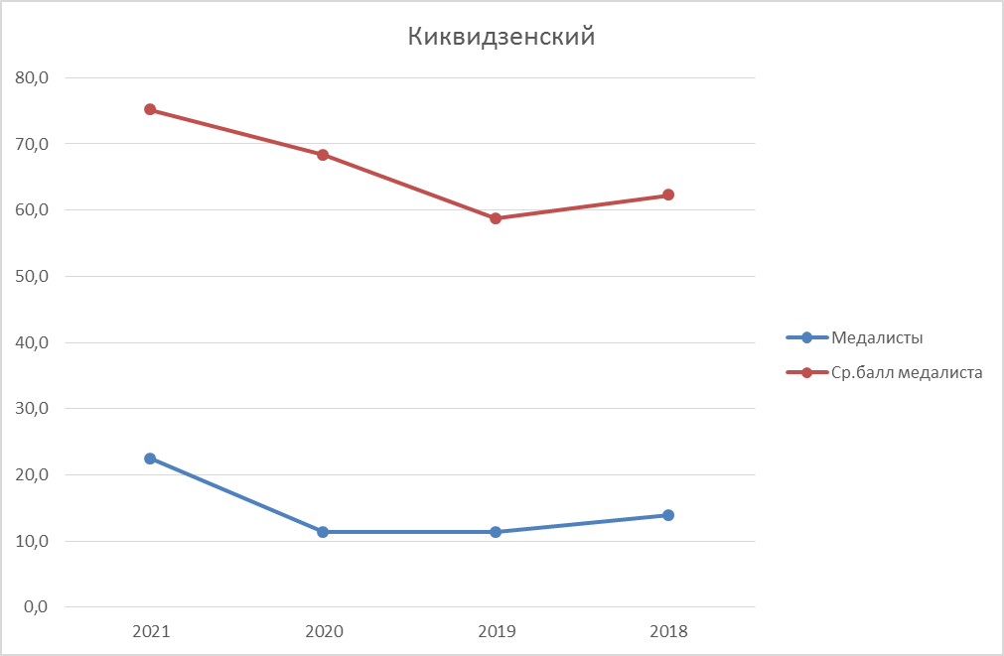

Информация о количестве выпускников, получивших в 2021 году аттестаты о среднем общем образовании с отличием и медали "За особые успехи в учении" и имеющих минимальные результаты экзаменов по русскому языку и математике:

| **№ п/п** | **Наименование муниципального района (городского округа)** | **Количество медалистов, получивших минимальные 70 баллов по русскому языку** | | **Количество медалистов, получивших минимальные 70 баллов по математике профильного уровня** | | **Количество медалистов, не набравших 70 баллов по математике профильного уровня** | | **Количество медалистов, сдававших ГВЭ (рус или рус, мат)** |
| --- | --- | --- | --- | --- | --- | --- | --- | --- |
| **человек** | **%** | **человек** | **%** | **человек** | **%** |  |
| 1 | Алексеевский |  |  | 2 | 25,0 | 2 | 25,0 |  |
| 2 | Быковский | 1 | 11,1 |  |  | 3 | 33,3 |  |
| 3 | Городищенский | 3 | 7,3 | 2 | 4,9 | 13 | 31,7 | 1(рус, мат) |
| 4 | Даниловский | 1 | 25,0 |  | 0,0 | 1 | 25,0 |  |
| 5 | Дубовский |  |  | 1 | 6,3 | 3 | 18,8 |  |
| 6 | Еланский |  |  | 2 | 18,2 | 2 | 18,2 | 1(рус) |
| 7 | Жирновский | 1 | 2,9 | 1 | 2,9 | 14 | 40,0 |  |
| 8 | Иловлинский | 1 | 7,7 |  |  | 6 | 46,2 | 1(рус, мат) |
| 9 | Калачевский | 1 | 6,3 | 2 | 12,5 | 5 | 31,3 | 1(рус, мат) |
| 10 | Камышинский |  |  | 2 | 12,5 | 5 | 31,3 |  |
| 11 | Киквидзенский |  |  | 1 | 7,7 |  | 0,0 |  |
| 12 | Клетский |  |  |  |  | 3 | 33,3 |  |
| 13 | Котельниковский | 2 | 12,5 | 2 | 12,5 | 3 | 18,8 |  |
| 14 | Котовский | 1 | 3,6 | 2 | 7,1 | 7 | 25,0 |  |
| 15 | Кумылженский |  |  | 1 | 8,3 | 2 | 16,7 |  |
| 16 | Ленинский | 1 | 5,0 |  |  | 2 | 10,0 |  |
| 17 | Нехаевский |  |  | 1 | 12,5 | 3 | 37,5 |  |
| 18 | Николаевский | 1 | 7,7 |  |  | 3 | 23,1 |  |
| 19 | Новоаннинский | 1 | 4,2 | 1 | 4,2 | 6 | 25,0 |  |
| 20 | Новониколаевский |  |  |  |  | 2 | 16,7 |  |
| 21 | Октябрьский | 2 | 22,2 |  |  | 4 | 44,4 |  |
| 22 | Ольховский |  |  | 1 | 14,3 | 2 | 28,6 |  |
| 23 | Палласовский | 1 | 4,8 |  |  |  | 0,0 |  |
| 24 | Руднянский | 2 | 25,0 | 2 | 25,0 | 3 | 37,5 | 1(рус, мат) |
| 25 | Светлоярский | 1 | 5,3 | 1 | 5,3 | 5 | 26,3 |  |
| 26 | Серафимовичский | 1 | 16,7 |  |  | 4 | 66,7 |  |
| 27 | Среднеахтубинский |  |  |  |  | 3 | 25,0 |  |
| 28 | Старополтавский | 1 | 5,6 | 2 | 11,1 | 3 | 16,7 |  |
| 29 | Суровикинский |  |  |  |  | 3 | 18,8 |  |
| 30 | Урюпинский | 2 | 20,0 |  |  | 2 | 20,0 |  |
| 31 | Фроловский | 1 | 16,7 |  |  | 1 | 16,7 |  |
| 32 | Чернышковский |  |  | 1 | 20,0 |  | 0,0 |  |
| 33 | г.Волжский | 2 | 1,2 | 4 | 2,3 | 14 | 8,1 |  |
| 34 | г.Камышин |  |  |  |  | 4 | 7,7 |  |
| 35 | г.Михайловка |  |  | 1 | 1,9 | 10 | 18,9 |  |
| 36 | г.Урюпинск | 2 | 4,8 | 1 | 2,4 | 10 | 23,8 | 1(рус) |
| 37 | г.Фролово |  |  |  |  | 4 | 16,0 |  |
| 38 | г. Волгоград | 12 | 1,6 | 17 | 2,3 | 78 | 10,7 | 1(рус) |
|  | **всего** | **41** | **2,7** | **50** | **3,3** | **235** | 15,3 | **7** |
| 39 | государственные общеобразовательные учреждения |  |  |  |  | 1 | 25,0 |  |
| 40 | частные общеобразовательные учреждения |  |  | 1 | 2,5 | 4 | 10,0 |  |
|  | **всего** | **0** | **0,0** | **1** | **2,3** | **5** | 11,4 | **0** |
|  | **ИТОГО** | **41** | **2,6** | **51** | **3,2** | **240** | 15,2 |  |

ИНФОРМАЦИЯ

о выпускниках, получивших аттестаты о среднем общем образовании с отличием и медали "За особые успехи в учении"

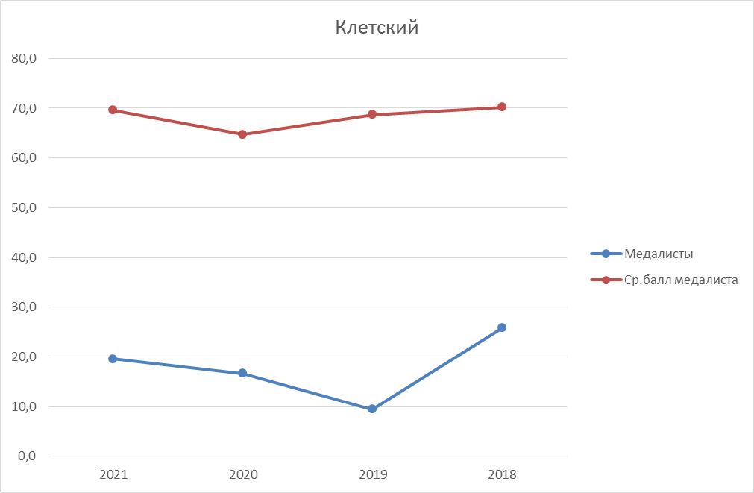

Информация о количестве выпускников, получивших в 2021 году аттестаты о среднем общем образовании с отличием и медали "За особые успехи в учении" и имеющих минимальные результаты экзаменов по русскому языку и математике:

| **№ п/п** | **Наименование муниципального района (городского округа)** | **Количество медалистов, получивших минимальные 70 баллов по русскому языку** | | **Количество медалистов, получивших минимальные 70 баллов по математике профильного уровня** | | **Количество медалистов, не набравших 70 баллов по математике профильного уровня** | | **Количество медалистов, сдававших ГВЭ (рус или рус, мат)** |
| --- | --- | --- | --- | --- | --- | --- | --- | --- |
| **человек** | **%** | **человек** | **%** | **человек** | **%** |  |
| 1 | Алексеевский |  |  | 2 | 25,0 | 2 | 25,0 |  |
| 2 | Быковский | 1 | 11,1 |  |  | 3 | 33,3 |  |
| 3 | Городищенский | 3 | 7,3 | 2 | 4,9 | 13 | 31,7 | 1(рус, мат) |
| 4 | Даниловский | 1 | 25,0 |  | 0,0 | 1 | 25,0 |  |
| 5 | Дубовский |  |  | 1 | 6,3 | 3 | 18,8 |  |
| 6 | Еланский |  |  | 2 | 18,2 | 2 | 18,2 | 1(рус) |
| 7 | Жирновский | 1 | 2,9 | 1 | 2,9 | 14 | 40,0 |  |
| 8 | Иловлинский | 1 | 7,7 |  |  | 6 | 46,2 | 1(рус, мат) |
| 9 | Калачевский | 1 | 6,3 | 2 | 12,5 | 5 | 31,3 | 1(рус, мат) |
| 10 | Камышинский |  |  | 2 | 12,5 | 5 | 31,3 |  |
| 11 | Киквидзенский |  |  | 1 | 7,7 |  | 0,0 |  |
| 12 | Клетский |  |  |  |  | 3 | 33,3 |  |
| 13 | Котельниковский | 2 | 12,5 | 2 | 12,5 | 3 | 18,8 |  |
| 14 | Котовский | 1 | 3,6 | 2 | 7,1 | 7 | 25,0 |  |
| 15 | Кумылженский |  |  | 1 | 8,3 | 2 | 16,7 |  |
| 16 | Ленинский | 1 | 5,0 |  |  | 2 | 10,0 |  |
| 17 | Нехаевский |  |  | 1 | 12,5 | 3 | 37,5 |  |
| 18 | Николаевский | 1 | 7,7 |  |  | 3 | 23,1 |  |
| 19 | Новоаннинский | 1 | 4,2 | 1 | 4,2 | 6 | 25,0 |  |
| 20 | Новониколаевский |  |  |  |  | 2 | 16,7 |  |
| 21 | Октябрьский | 2 | 22,2 |  |  | 4 | 44,4 |  |
| 22 | Ольховский |  |  | 1 | 14,3 | 2 | 28,6 |  |
| 23 | Палласовский | 1 | 4,8 |  |  |  | 0,0 |  |
| 24 | Руднянский | 2 | 25,0 | 2 | 25,0 | 3 | 37,5 | 1(рус, мат) |
| 25 | Светлоярский | 1 | 5,3 | 1 | 5,3 | 5 | 26,3 |  |
| 26 | Серафимовичский | 1 | 16,7 |  |  | 4 | 66,7 |  |
| 27 | Среднеахтубинский |  |  |  |  | 3 | 25,0 |  |
| 28 | Старополтавский | 1 | 5,6 | 2 | 11,1 | 3 | 16,7 |  |
| 29 | Суровикинский |  |  |  |  | 3 | 18,8 |  |
| 30 | Урюпинский | 2 | 20,0 |  |  | 2 | 20,0 |  |
| 31 | Фроловский | 1 | 16,7 |  |  | 1 | 16,7 |  |
| 32 | Чернышковский |  |  | 1 | 20,0 |  | 0,0 |  |
| 33 | г.Волжский | 2 | 1,2 | 4 | 2,3 | 14 | 8,1 |  |
| 34 | г.Камышин |  |  |  |  | 4 | 7,7 |  |
| 35 | г.Михайловка |  |  | 1 | 1,9 | 10 | 18,9 |  |
| 36 | г.Урюпинск | 2 | 4,8 | 1 | 2,4 | 10 | 23,8 | 1(рус) |
| 37 | г.Фролово |  |  |  |  | 4 | 16,0 |  |
| 38 | г. Волгоград | 12 | 1,6 | 17 | 2,3 | 78 | 10,7 | 1(рус) |
|  | **всего** | **41** | **2,7** | **50** | **3,3** | **235** | 15,3 | **7** |
| 39 | государственные общеобразовательные учреждения |  |  |  |  | 1 | 25,0 |  |
| 40 | частные общеобразовательные учреждения |  |  | 1 | 2,5 | 4 | 10,0 |  |
|  | **всего** | **0** | **0,0** | **1** | **2,3** | **5** | 11,4 | **0** |
|  | **ИТОГО** | **41** | **2,6** | **51** | **3,2** | **240** | 15,2 |  |

ИНФОРМАЦИЯ

о выпускниках, получивших аттестаты о среднем общем образовании с отличием и медали "За особые успехи в учении"

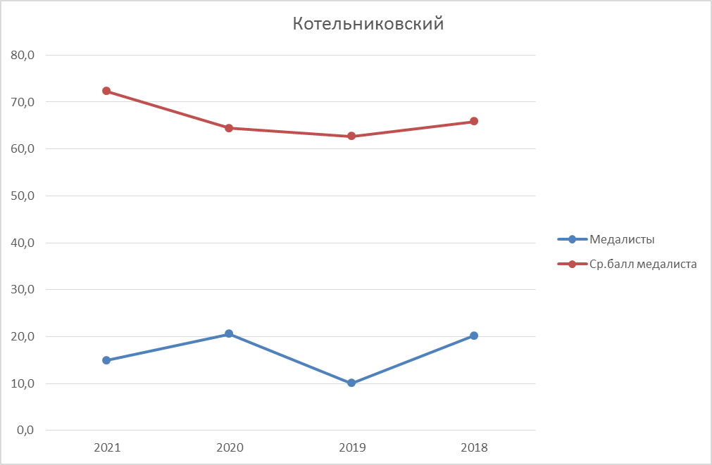

Информация о количестве выпускников, получивших в 2021 году аттестаты о среднем общем образовании с отличием и медали "За особые успехи в учении" и имеющих минимальные результаты экзаменов по русскому языку и математике:

| **№ п/п** | **Наименование муниципального района (городского округа)** | **Количество медалистов, получивших минимальные 70 баллов по русскому языку** | | **Количество медалистов, получивших минимальные 70 баллов по математике профильного уровня** | | **Количество медалистов, не набравших 70 баллов по математике профильного уровня** | | **Количество медалистов, сдававших ГВЭ (рус или рус, мат)** |
| --- | --- | --- | --- | --- | --- | --- | --- | --- |
| **человек** | **%** | **человек** | **%** | **человек** | **%** |  |
| 1 | Алексеевский |  |  | 2 | 25,0 | 2 | 25,0 |  |
| 2 | Быковский | 1 | 11,1 |  |  | 3 | 33,3 |  |
| 3 | Городищенский | 3 | 7,3 | 2 | 4,9 | 13 | 31,7 | 1(рус, мат) |
| 4 | Даниловский | 1 | 25,0 |  | 0,0 | 1 | 25,0 |  |
| 5 | Дубовский |  |  | 1 | 6,3 | 3 | 18,8 |  |
| 6 | Еланский |  |  | 2 | 18,2 | 2 | 18,2 | 1(рус) |
| 7 | Жирновский | 1 | 2,9 | 1 | 2,9 | 14 | 40,0 |  |
| 8 | Иловлинский | 1 | 7,7 |  |  | 6 | 46,2 | 1(рус, мат) |
| 9 | Калачевский | 1 | 6,3 | 2 | 12,5 | 5 | 31,3 | 1(рус, мат) |
| 10 | Камышинский |  |  | 2 | 12,5 | 5 | 31,3 |  |
| 11 | Киквидзенский |  |  | 1 | 7,7 |  | 0,0 |  |
| 12 | Клетский |  |  |  |  | 3 | 33,3 |  |
| 13 | Котельниковский | 2 | 12,5 | 2 | 12,5 | 3 | 18,8 |  |
| 14 | Котовский | 1 | 3,6 | 2 | 7,1 | 7 | 25,0 |  |
| 15 | Кумылженский |  |  | 1 | 8,3 | 2 | 16,7 |  |
| 16 | Ленинский | 1 | 5,0 |  |  | 2 | 10,0 |  |
| 17 | Нехаевский |  |  | 1 | 12,5 | 3 | 37,5 |  |
| 18 | Николаевский | 1 | 7,7 |  |  | 3 | 23,1 |  |
| 19 | Новоаннинский | 1 | 4,2 | 1 | 4,2 | 6 | 25,0 |  |
| 20 | Новониколаевский |  |  |  |  | 2 | 16,7 |  |
| 21 | Октябрьский | 2 | 22,2 |  |  | 4 | 44,4 |  |
| 22 | Ольховский |  |  | 1 | 14,3 | 2 | 28,6 |  |
| 23 | Палласовский | 1 | 4,8 |  |  |  | 0,0 |  |
| 24 | Руднянский | 2 | 25,0 | 2 | 25,0 | 3 | 37,5 | 1(рус, мат) |
| 25 | Светлоярский | 1 | 5,3 | 1 | 5,3 | 5 | 26,3 |  |
| 26 | Серафимовичский | 1 | 16,7 |  |  | 4 | 66,7 |  |
| 27 | Среднеахтубинский |  |  |  |  | 3 | 25,0 |  |
| 28 | Старополтавский | 1 | 5,6 | 2 | 11,1 | 3 | 16,7 |  |
| 29 | Суровикинский |  |  |  |  | 3 | 18,8 |  |
| 30 | Урюпинский | 2 | 20,0 |  |  | 2 | 20,0 |  |
| 31 | Фроловский | 1 | 16,7 |  |  | 1 | 16,7 |  |
| 32 | Чернышковский |  |  | 1 | 20,0 |  | 0,0 |  |
| 33 | г.Волжский | 2 | 1,2 | 4 | 2,3 | 14 | 8,1 |  |
| 34 | г.Камышин |  |  |  |  | 4 | 7,7 |  |
| 35 | г.Михайловка |  |  | 1 | 1,9 | 10 | 18,9 |  |
| 36 | г.Урюпинск | 2 | 4,8 | 1 | 2,4 | 10 | 23,8 | 1(рус) |
| 37 | г.Фролово |  |  |  |  | 4 | 16,0 |  |
| 38 | г. Волгоград | 12 | 1,6 | 17 | 2,3 | 78 | 10,7 | 1(рус) |
|  | **всего** | **41** | **2,7** | **50** | **3,3** | **235** | 15,3 | **7** |
| 39 | государственные общеобразовательные учреждения |  |  |  |  | 1 | 25,0 |  |
| 40 | частные общеобразовательные учреждения |  |  | 1 | 2,5 | 4 | 10,0 |  |
|  | **всего** | **0** | **0,0** | **1** | **2,3** | **5** | 11,4 | **0** |
|  | **ИТОГО** | **41** | **2,6** | **51** | **3,2** | **240** | 15,2 |  |

ИНФОРМАЦИЯ

о выпускниках, получивших аттестаты о среднем общем образовании с отличием и медали "За особые успехи в учении"

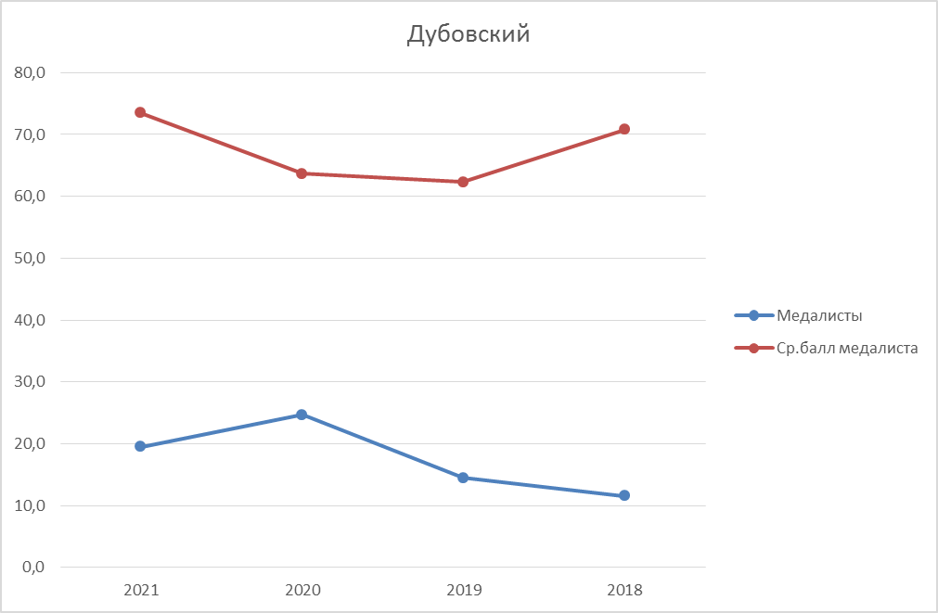

Информация о количестве выпускников, получивших в 2021 году аттестаты о среднем общем образовании с отличием и медали "За особые успехи в учении" и имеющих минимальные результаты экзаменов по русскому языку и математике:

| **№ п/п** | **Наименование муниципального района (городского округа)** | **Количество медалистов, получивших минимальные 70 баллов по русскому языку** | | **Количество медалистов, получивших минимальные 70 баллов по математике профильного уровня** | | **Количество медалистов, не набравших 70 баллов по математике профильного уровня** | | **Количество медалистов, сдававших ГВЭ (рус или рус, мат)** |
| --- | --- | --- | --- | --- | --- | --- | --- | --- |
| **человек** | **%** | **человек** | **%** | **человек** | **%** |  |
| 1 | Алексеевский |  |  | 2 | 25,0 | 2 | 25,0 |  |
| 2 | Быковский | 1 | 11,1 |  |  | 3 | 33,3 |  |
| 3 | Городищенский | 3 | 7,3 | 2 | 4,9 | 13 | 31,7 | 1(рус, мат) |
| 4 | Даниловский | 1 | 25,0 |  | 0,0 | 1 | 25,0 |  |
| 5 | Дубовский |  |  | 1 | 6,3 | 3 | 18,8 |  |
| 6 | Еланский |  |  | 2 | 18,2 | 2 | 18,2 | 1(рус) |
| 7 | Жирновский | 1 | 2,9 | 1 | 2,9 | 14 | 40,0 |  |
| 8 | Иловлинский | 1 | 7,7 |  |  | 6 | 46,2 | 1(рус, мат) |
| 9 | Калачевский | 1 | 6,3 | 2 | 12,5 | 5 | 31,3 | 1(рус, мат) |
| 10 | Камышинский |  |  | 2 | 12,5 | 5 | 31,3 |  |
| 11 | Киквидзенский |  |  | 1 | 7,7 |  | 0,0 |  |
| 12 | Клетский |  |  |  |  | 3 | 33,3 |  |
| 13 | Котельниковский | 2 | 12,5 | 2 | 12,5 | 3 | 18,8 |  |
| 14 | Котовский | 1 | 3,6 | 2 | 7,1 | 7 | 25,0 |  |
| 15 | Кумылженский |  |  | 1 | 8,3 | 2 | 16,7 |  |
| 16 | Ленинский | 1 | 5,0 |  |  | 2 | 10,0 |  |
| 17 | Нехаевский |  |  | 1 | 12,5 | 3 | 37,5 |  |
| 18 | Николаевский | 1 | 7,7 |  |  | 3 | 23,1 |  |
| 19 | Новоаннинский | 1 | 4,2 | 1 | 4,2 | 6 | 25,0 |  |
| 20 | Новониколаевский |  |  |  |  | 2 | 16,7 |  |
| 21 | Октябрьский | 2 | 22,2 |  |  | 4 | 44,4 |  |
| 22 | Ольховский |  |  | 1 | 14,3 | 2 | 28,6 |  |
| 23 | Палласовский | 1 | 4,8 |  |  |  | 0,0 |  |
| 24 | Руднянский | 2 | 25,0 | 2 | 25,0 | 3 | 37,5 | 1(рус, мат) |
| 25 | Светлоярский | 1 | 5,3 | 1 | 5,3 | 5 | 26,3 |  |
| 26 | Серафимовичский | 1 | 16,7 |  |  | 4 | 66,7 |  |
| 27 | Среднеахтубинский |  |  |  |  | 3 | 25,0 |  |
| 28 | Старополтавский | 1 | 5,6 | 2 | 11,1 | 3 | 16,7 |  |
| 29 | Суровикинский |  |  |  |  | 3 | 18,8 |  |
| 30 | Урюпинский | 2 | 20,0 |  |  | 2 | 20,0 |  |
| 31 | Фроловский | 1 | 16,7 |  |  | 1 | 16,7 |  |
| 32 | Чернышковский |  |  | 1 | 20,0 |  | 0,0 |  |
| 33 | г.Волжский | 2 | 1,2 | 4 | 2,3 | 14 | 8,1 |  |
| 34 | г.Камышин |  |  |  |  | 4 | 7,7 |  |
| 35 | г.Михайловка |  |  | 1 | 1,9 | 10 | 18,9 |  |
| 36 | г.Урюпинск | 2 | 4,8 | 1 | 2,4 | 10 | 23,8 | 1(рус) |
| 37 | г.Фролово |  |  |  |  | 4 | 16,0 |  |
| 38 | г. Волгоград | 12 | 1,6 | 17 | 2,3 | 78 | 10,7 | 1(рус) |
|  | **всего** | **41** | **2,7** | **50** | **3,3** | **235** | 15,3 | **7** |
| 39 | государственные общеобразовательные учреждения |  |  |  |  | 1 | 25,0 |  |
| 40 | частные общеобразовательные учреждения |  |  | 1 | 2,5 | 4 | 10,0 |  |
|  | **всего** | **0** | **0,0** | **1** | **2,3** | **5** | 11,4 | **0** |
|  | **ИТОГО** | **41** | **2,6** | **51** | **3,2** | **240** | 15,2 |  |

ИНФОРМАЦИЯ

о выпускниках, получивших аттестаты о среднем общем образовании с отличием и медали "За особые успехи в учении"

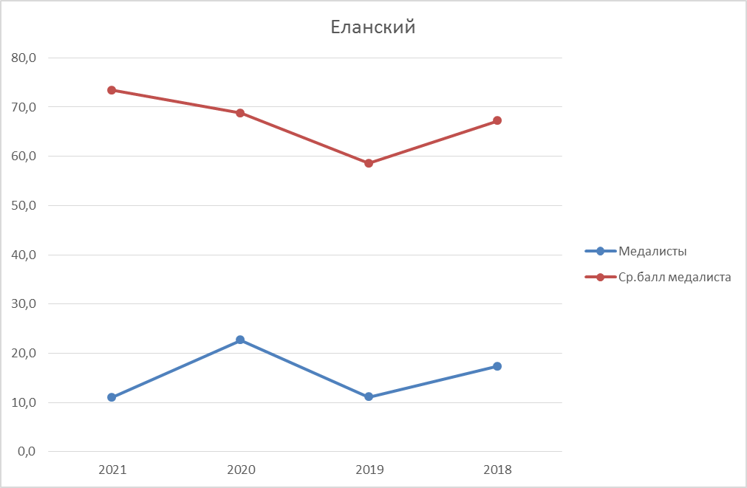

Информация о количестве выпускников, получивших в 2021 году аттестаты о среднем общем образовании с отличием и медали "За особые успехи в учении" и имеющих минимальные результаты экзаменов по русскому языку и математике:

| **№ п/п** | **Наименование муниципального района (городского округа)** | **Количество медалистов, получивших минимальные 70 баллов по русскому языку** | | **Количество медалистов, получивших минимальные 70 баллов по математике профильного уровня** | | **Количество медалистов, не набравших 70 баллов по математике профильного уровня** | | **Количество медалистов, сдававших ГВЭ (рус или рус, мат)** |
| --- | --- | --- | --- | --- | --- | --- | --- | --- |
| **человек** | **%** | **человек** | **%** | **человек** | **%** |  |
| 1 | Алексеевский |  |  | 2 | 25,0 | 2 | 25,0 |  |
| 2 | Быковский | 1 | 11,1 |  |  | 3 | 33,3 |  |
| 3 | Городищенский | 3 | 7,3 | 2 | 4,9 | 13 | 31,7 | 1(рус, мат) |
| 4 | Даниловский | 1 | 25,0 |  | 0,0 | 1 | 25,0 |  |
| 5 | Дубовский |  |  | 1 | 6,3 | 3 | 18,8 |  |
| 6 | Еланский |  |  | 2 | 18,2 | 2 | 18,2 | 1(рус) |
| 7 | Жирновский | 1 | 2,9 | 1 | 2,9 | 14 | 40,0 |  |
| 8 | Иловлинский | 1 | 7,7 |  |  | 6 | 46,2 | 1(рус, мат) |
| 9 | Калачевский | 1 | 6,3 | 2 | 12,5 | 5 | 31,3 | 1(рус, мат) |
| 10 | Камышинский |  |  | 2 | 12,5 | 5 | 31,3 |  |
| 11 | Киквидзенский |  |  | 1 | 7,7 |  | 0,0 |  |
| 12 | Клетский |  |  |  |  | 3 | 33,3 |  |
| 13 | Котельниковский | 2 | 12,5 | 2 | 12,5 | 3 | 18,8 |  |
| 14 | Котовский | 1 | 3,6 | 2 | 7,1 | 7 | 25,0 |  |
| 15 | Кумылженский |  |  | 1 | 8,3 | 2 | 16,7 |  |
| 16 | Ленинский | 1 | 5,0 |  |  | 2 | 10,0 |  |
| 17 | Нехаевский |  |  | 1 | 12,5 | 3 | 37,5 |  |
| 18 | Николаевский | 1 | 7,7 |  |  | 3 | 23,1 |  |
| 19 | Новоаннинский | 1 | 4,2 | 1 | 4,2 | 6 | 25,0 |  |
| 20 | Новониколаевский |  |  |  |  | 2 | 16,7 |  |
| 21 | Октябрьский | 2 | 22,2 |  |  | 4 | 44,4 |  |
| 22 | Ольховский |  |  | 1 | 14,3 | 2 | 28,6 |  |
| 23 | Палласовский | 1 | 4,8 |  |  |  | 0,0 |  |
| 24 | Руднянский | 2 | 25,0 | 2 | 25,0 | 3 | 37,5 | 1(рус, мат) |
| 25 | Светлоярский | 1 | 5,3 | 1 | 5,3 | 5 | 26,3 |  |
| 26 | Серафимовичский | 1 | 16,7 |  |  | 4 | 66,7 |  |
| 27 | Среднеахтубинский |  |  |  |  | 3 | 25,0 |  |
| 28 | Старополтавский | 1 | 5,6 | 2 | 11,1 | 3 | 16,7 |  |
| 29 | Суровикинский |  |  |  |  | 3 | 18,8 |  |
| 30 | Урюпинский | 2 | 20,0 |  |  | 2 | 20,0 |  |
| 31 | Фроловский | 1 | 16,7 |  |  | 1 | 16,7 |  |
| 32 | Чернышковский |  |  | 1 | 20,0 |  | 0,0 |  |
| 33 | г.Волжский | 2 | 1,2 | 4 | 2,3 | 14 | 8,1 |  |
| 34 | г.Камышин |  |  |  |  | 4 | 7,7 |  |
| 35 | г.Михайловка |  |  | 1 | 1,9 | 10 | 18,9 |  |
| 36 | г.Урюпинск | 2 | 4,8 | 1 | 2,4 | 10 | 23,8 | 1(рус) |
| 37 | г.Фролово |  |  |  |  | 4 | 16,0 |  |
| 38 | г. Волгоград | 12 | 1,6 | 17 | 2,3 | 78 | 10,7 | 1(рус) |
|  | **всего** | **41** | **2,7** | **50** | **3,3** | **235** | 15,3 | **7** |
| 39 | государственные общеобразовательные учреждения |  |  |  |  | 1 | 25,0 |  |
| 40 | частные общеобразовательные учреждения |  |  | 1 | 2,5 | 4 | 10,0 |  |
|  | **всего** | **0** | **0,0** | **1** | **2,3** | **5** | 11,4 | **0** |
|  | **ИТОГО** | **41** | **2,6** | **51** | **3,2** | **240** | 15,2 |  |

ИНФОРМАЦИЯ

о выпускниках, получивших аттестаты о среднем общем образовании с отличием и медали "За особые успехи в учении"

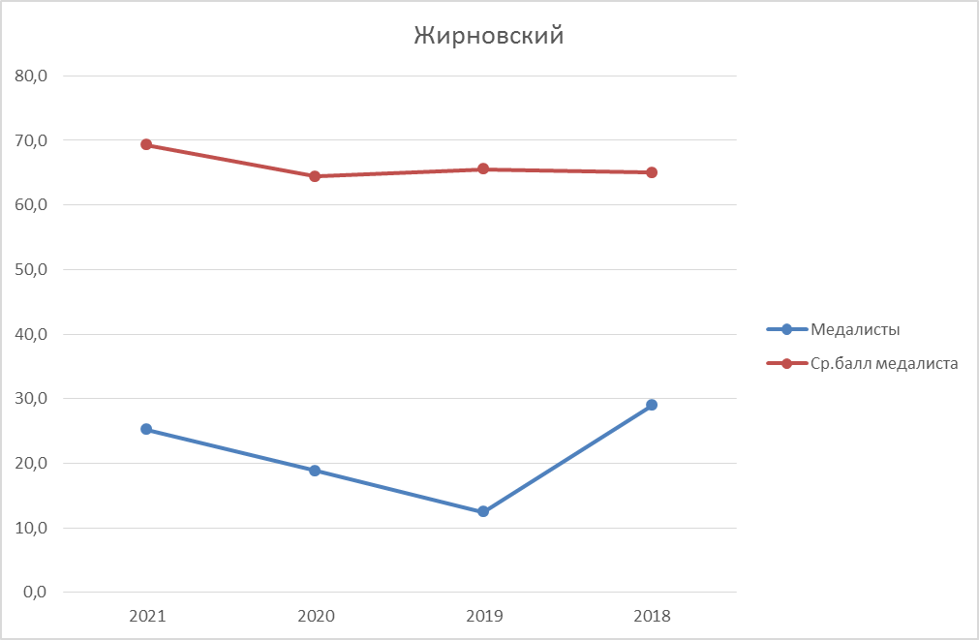

Информация о количестве выпускников, получивших в 2021 году аттестаты о среднем общем образовании с отличием и медали "За особые успехи в учении" и имеющих минимальные результаты экзаменов по русскому языку и математике:

| **№ п/п** | **Наименование муниципального района (городского округа)** | **Количество медалистов, получивших минимальные 70 баллов по русскому языку** | | **Количество медалистов, получивших минимальные 70 баллов по математике профильного уровня** | | **Количество медалистов, не набравших 70 баллов по математике профильного уровня** | | **Количество медалистов, сдававших ГВЭ (рус или рус, мат)** |
| --- | --- | --- | --- | --- | --- | --- | --- | --- |
| **человек** | **%** | **человек** | **%** | **человек** | **%** |  |
| 1 | Алексеевский |  |  | 2 | 25,0 | 2 | 25,0 |  |
| 2 | Быковский | 1 | 11,1 |  |  | 3 | 33,3 |  |
| 3 | Городищенский | 3 | 7,3 | 2 | 4,9 | 13 | 31,7 | 1(рус, мат) |
| 4 | Даниловский | 1 | 25,0 |  | 0,0 | 1 | 25,0 |  |
| 5 | Дубовский |  |  | 1 | 6,3 | 3 | 18,8 |  |
| 6 | Еланский |  |  | 2 | 18,2 | 2 | 18,2 | 1(рус) |
| 7 | Жирновский | 1 | 2,9 | 1 | 2,9 | 14 | 40,0 |  |
| 8 | Иловлинский | 1 | 7,7 |  |  | 6 | 46,2 | 1(рус, мат) |
| 9 | Калачевский | 1 | 6,3 | 2 | 12,5 | 5 | 31,3 | 1(рус, мат) |
| 10 | Камышинский |  |  | 2 | 12,5 | 5 | 31,3 |  |
| 11 | Киквидзенский |  |  | 1 | 7,7 |  | 0,0 |  |
| 12 | Клетский |  |  |  |  | 3 | 33,3 |  |
| 13 | Котельниковский | 2 | 12,5 | 2 | 12,5 | 3 | 18,8 |  |
| 14 | Котовский | 1 | 3,6 | 2 | 7,1 | 7 | 25,0 |  |
| 15 | Кумылженский |  |  | 1 | 8,3 | 2 | 16,7 |  |
| 16 | Ленинский | 1 | 5,0 |  |  | 2 | 10,0 |  |
| 17 | Нехаевский |  |  | 1 | 12,5 | 3 | 37,5 |  |
| 18 | Николаевский | 1 | 7,7 |  |  | 3 | 23,1 |  |
| 19 | Новоаннинский | 1 | 4,2 | 1 | 4,2 | 6 | 25,0 |  |
| 20 | Новониколаевский |  |  |  |  | 2 | 16,7 |  |
| 21 | Октябрьский | 2 | 22,2 |  |  | 4 | 44,4 |  |
| 22 | Ольховский |  |  | 1 | 14,3 | 2 | 28,6 |  |
| 23 | Палласовский | 1 | 4,8 |  |  |  | 0,0 |  |
| 24 | Руднянский | 2 | 25,0 | 2 | 25,0 | 3 | 37,5 | 1(рус, мат) |
| 25 | Светлоярский | 1 | 5,3 | 1 | 5,3 | 5 | 26,3 |  |
| 26 | Серафимовичский | 1 | 16,7 |  |  | 4 | 66,7 |  |
| 27 | Среднеахтубинский |  |  |  |  | 3 | 25,0 |  |
| 28 | Старополтавский | 1 | 5,6 | 2 | 11,1 | 3 | 16,7 |  |
| 29 | Суровикинский |  |  |  |  | 3 | 18,8 |  |
| 30 | Урюпинский | 2 | 20,0 |  |  | 2 | 20,0 |  |
| 31 | Фроловский | 1 | 16,7 |  |  | 1 | 16,7 |  |
| 32 | Чернышковский |  |  | 1 | 20,0 |  | 0,0 |  |
| 33 | г.Волжский | 2 | 1,2 | 4 | 2,3 | 14 | 8,1 |  |
| 34 | г.Камышин |  |  |  |  | 4 | 7,7 |  |
| 35 | г.Михайловка |  |  | 1 | 1,9 | 10 | 18,9 |  |
| 36 | г.Урюпинск | 2 | 4,8 | 1 | 2,4 | 10 | 23,8 | 1(рус) |
| 37 | г.Фролово |  |  |  |  | 4 | 16,0 |  |
| 38 | г. Волгоград | 12 | 1,6 | 17 | 2,3 | 78 | 10,7 | 1(рус) |
|  | **всего** | **41** | **2,7** | **50** | **3,3** | **235** | 15,3 | **7** |
| 39 | государственные общеобразовательные учреждения |  |  |  |  | 1 | 25,0 |  |
| 40 | частные общеобразовательные учреждения |  |  | 1 | 2,5 | 4 | 10,0 |  |
|  | **всего** | **0** | **0,0** | **1** | **2,3** | **5** | 11,4 | **0** |
|  | **ИТОГО** | **41** | **2,6** | **51** | **3,2** | **240** | 15,2 |  |

"Порог" 36 баллов по биологии набрал 1 медалист:

|  |  |  |  |  |
| --- | --- | --- | --- | --- |
| Радина | Ольга | Викторовна | Жирновский | МКОУ "СШ с углубленным изучением отдельных предметов г. Жирновска" |

ИНФОРМАЦИЯ

о выпускниках, получивших аттестаты о среднем общем образовании с отличием и медали "За особые успехи в учении"

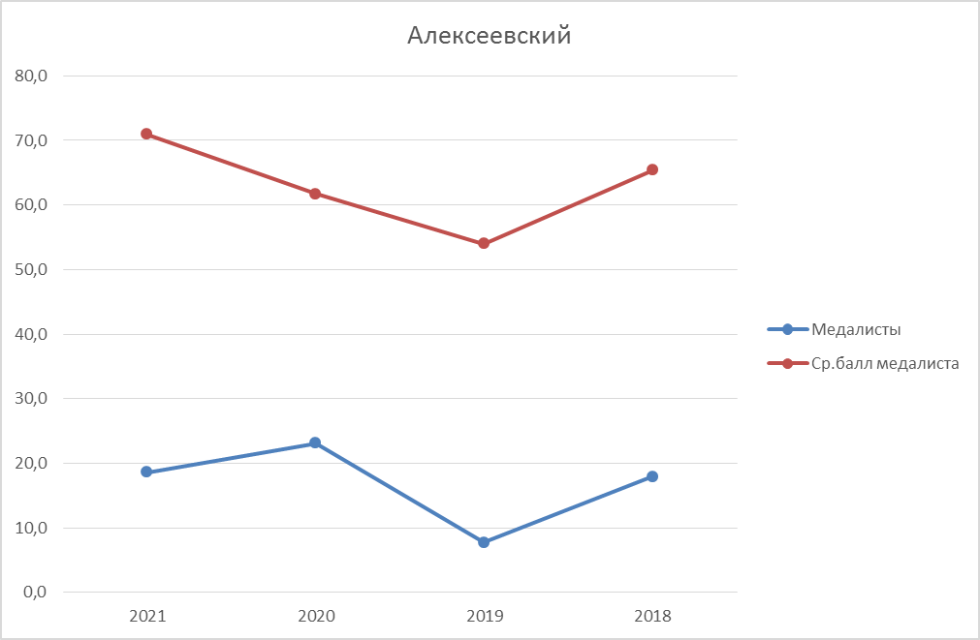

Информация о количестве выпускников, получивших в 2021 году аттестаты о среднем общем образовании с отличием и медали "За особые успехи в учении" и имеющих минимальные результаты экзаменов по русскому языку и математике:

| **№ п/п** | **Наименование муниципального района (городского округа)** | **Количество медалистов, получивших минимальные 70 баллов по русскому языку** | | **Количество медалистов, получивших минимальные 70 баллов по математике профильного уровня** | | **Количество медалистов, не набравших 70 баллов по математике профильного уровня** | | **Количество медалистов, сдававших ГВЭ (рус или рус, мат)** |
| --- | --- | --- | --- | --- | --- | --- | --- | --- |
| **человек** | **%** | **человек** | **%** | **человек** | **%** |  |
| 1 | Алексеевский |  |  | 2 | 25,0 | 2 | 25,0 |  |
| 2 | Быковский | 1 | 11,1 |  |  | 3 | 33,3 |  |
| 3 | Городищенский | 3 | 7,3 | 2 | 4,9 | 13 | 31,7 | 1(рус, мат) |
| 4 | Даниловский | 1 | 25,0 |  | 0,0 | 1 | 25,0 |  |
| 5 | Дубовский |  |  | 1 | 6,3 | 3 | 18,8 |  |
| 6 | Еланский |  |  | 2 | 18,2 | 2 | 18,2 | 1(рус) |
| 7 | Жирновский | 1 | 2,9 | 1 | 2,9 | 14 | 40,0 |  |
| 8 | Иловлинский | 1 | 7,7 |  |  | 6 | 46,2 | 1(рус, мат) |
| 9 | Калачевский | 1 | 6,3 | 2 | 12,5 | 5 | 31,3 | 1(рус, мат) |
| 10 | Камышинский |  |  | 2 | 12,5 | 5 | 31,3 |  |
| 11 | Киквидзенский |  |  | 1 | 7,7 |  | 0,0 |  |
| 12 | Клетский |  |  |  |  | 3 | 33,3 |  |
| 13 | Котельниковский | 2 | 12,5 | 2 | 12,5 | 3 | 18,8 |  |
| 14 | Котовский | 1 | 3,6 | 2 | 7,1 | 7 | 25,0 |  |
| 15 | Кумылженский |  |  | 1 | 8,3 | 2 | 16,7 |  |
| 16 | Ленинский | 1 | 5,0 |  |  | 2 | 10,0 |  |
| 17 | Нехаевский |  |  | 1 | 12,5 | 3 | 37,5 |  |
| 18 | Николаевский | 1 | 7,7 |  |  | 3 | 23,1 |  |
| 19 | Новоаннинский | 1 | 4,2 | 1 | 4,2 | 6 | 25,0 |  |
| 20 | Новониколаевский |  |  |  |  | 2 | 16,7 |  |
| 21 | Октябрьский | 2 | 22,2 |  |  | 4 | 44,4 |  |
| 22 | Ольховский |  |  | 1 | 14,3 | 2 | 28,6 |  |
| 23 | Палласовский | 1 | 4,8 |  |  |  | 0,0 |  |
| 24 | Руднянский | 2 | 25,0 | 2 | 25,0 | 3 | 37,5 | 1(рус, мат) |
| 25 | Светлоярский | 1 | 5,3 | 1 | 5,3 | 5 | 26,3 |  |
| 26 | Серафимовичский | 1 | 16,7 |  |  | 4 | 66,7 |  |
| 27 | Среднеахтубинский |  |  |  |  | 3 | 25,0 |  |
| 28 | Старополтавский | 1 | 5,6 | 2 | 11,1 | 3 | 16,7 |  |
| 29 | Суровикинский |  |  |  |  | 3 | 18,8 |  |
| 30 | Урюпинский | 2 | 20,0 |  |  | 2 | 20,0 |  |
| 31 | Фроловский | 1 | 16,7 |  |  | 1 | 16,7 |  |
| 32 | Чернышковский |  |  | 1 | 20,0 |  | 0,0 |  |
| 33 | г.Волжский | 2 | 1,2 | 4 | 2,3 | 14 | 8,1 |  |
| 34 | г.Камышин |  |  |  |  | 4 | 7,7 |  |
| 35 | г.Михайловка |  |  | 1 | 1,9 | 10 | 18,9 |  |
| 36 | г.Урюпинск | 2 | 4,8 | 1 | 2,4 | 10 | 23,8 | 1(рус) |
| 37 | г.Фролово |  |  |  |  | 4 | 16,0 |  |
| 38 | г. Волгоград | 12 | 1,6 | 17 | 2,3 | 78 | 10,7 | 1(рус) |
|  | **всего** | **41** | **2,7** | **50** | **3,3** | **235** | 15,3 | **7** |
| 39 | государственные общеобразовательные учреждения |  |  |  |  | 1 | 25,0 |  |
| 40 | частные общеобразовательные учреждения |  |  | 1 | 2,5 | 4 | 10,0 |  |
|  | **всего** | **0** | **0,0** | **1** | **2,3** | **5** | 11,4 | **0** |
|  | **ИТОГО** | **41** | **2,6** | **51** | **3,2** | **240** | 15,2 |  |

ИНФОРМАЦИЯ

о выпускниках, получивших аттестаты о среднем общем образовании с отличием и медали "За особые успехи в учении"

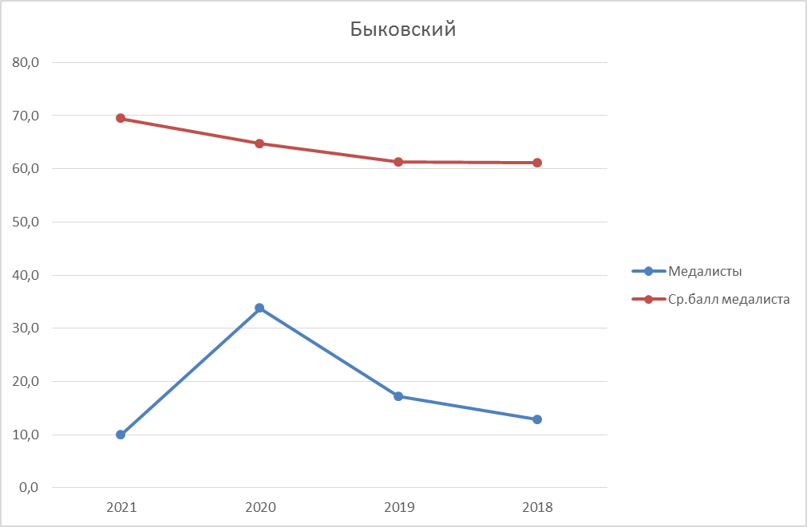

Информация о количестве выпускников, получивших в 2021 году аттестаты о среднем общем образовании с отличием и медали "За особые успехи в учении" и имеющих минимальные результаты экзаменов по русскому языку и математике:

| **№ п/п** | **Наименование муниципального района (городского округа)** | **Количество медалистов, получивших минимальные 70 баллов по русскому языку** | | **Количество медалистов, получивших минимальные 70 баллов по математике профильного уровня** | | **Количество медалистов, не набравших 70 баллов по математике профильного уровня** | | **Количество медалистов, сдававших ГВЭ (рус или рус, мат)** |
| --- | --- | --- | --- | --- | --- | --- | --- | --- |
| **человек** | **%** | **человек** | **%** | **человек** | **%** |  |
| 1 | Алексеевский |  |  | 2 | 25,0 | 2 | 25,0 |  |
| 2 | Быковский | 1 | 11,1 |  |  | 3 | 33,3 |  |
| 3 | Городищенский | 3 | 7,3 | 2 | 4,9 | 13 | 31,7 | 1(рус, мат) |
| 4 | Даниловский | 1 | 25,0 |  | 0,0 | 1 | 25,0 |  |
| 5 | Дубовский |  |  | 1 | 6,3 | 3 | 18,8 |  |
| 6 | Еланский |  |  | 2 | 18,2 | 2 | 18,2 | 1(рус) |
| 7 | Жирновский | 1 | 2,9 | 1 | 2,9 | 14 | 40,0 |  |
| 8 | Иловлинский | 1 | 7,7 |  |  | 6 | 46,2 | 1(рус, мат) |
| 9 | Калачевский | 1 | 6,3 | 2 | 12,5 | 5 | 31,3 | 1(рус, мат) |
| 10 | Камышинский |  |  | 2 | 12,5 | 5 | 31,3 |  |
| 11 | Киквидзенский |  |  | 1 | 7,7 |  | 0,0 |  |
| 12 | Клетский |  |  |  |  | 3 | 33,3 |  |
| 13 | Котельниковский | 2 | 12,5 | 2 | 12,5 | 3 | 18,8 |  |
| 14 | Котовский | 1 | 3,6 | 2 | 7,1 | 7 | 25,0 |  |
| 15 | Кумылженский |  |  | 1 | 8,3 | 2 | 16,7 |  |
| 16 | Ленинский | 1 | 5,0 |  |  | 2 | 10,0 |  |
| 17 | Нехаевский |  |  | 1 | 12,5 | 3 | 37,5 |  |
| 18 | Николаевский | 1 | 7,7 |  |  | 3 | 23,1 |  |
| 19 | Новоаннинский | 1 | 4,2 | 1 | 4,2 | 6 | 25,0 |  |
| 20 | Новониколаевский |  |  |  |  | 2 | 16,7 |  |
| 21 | Октябрьский | 2 | 22,2 |  |  | 4 | 44,4 |  |
| 22 | Ольховский |  |  | 1 | 14,3 | 2 | 28,6 |  |
| 23 | Палласовский | 1 | 4,8 |  |  |  | 0,0 |  |
| 24 | Руднянский | 2 | 25,0 | 2 | 25,0 | 3 | 37,5 | 1(рус, мат) |
| 25 | Светлоярский | 1 | 5,3 | 1 | 5,3 | 5 | 26,3 |  |
| 26 | Серафимовичский | 1 | 16,7 |  |  | 4 | 66,7 |  |
| 27 | Среднеахтубинский |  |  |  |  | 3 | 25,0 |  |
| 28 | Старополтавский | 1 | 5,6 | 2 | 11,1 | 3 | 16,7 |  |
| 29 | Суровикинский |  |  |  |  | 3 | 18,8 |  |
| 30 | Урюпинский | 2 | 20,0 |  |  | 2 | 20,0 |  |
| 31 | Фроловский | 1 | 16,7 |  |  | 1 | 16,7 |  |
| 32 | Чернышковский |  |  | 1 | 20,0 |  | 0,0 |  |
| 33 | г.Волжский | 2 | 1,2 | 4 | 2,3 | 14 | 8,1 |  |
| 34 | г.Камышин |  |  |  |  | 4 | 7,7 |  |
| 35 | г.Михайловка |  |  | 1 | 1,9 | 10 | 18,9 |  |
| 36 | г.Урюпинск | 2 | 4,8 | 1 | 2,4 | 10 | 23,8 | 1(рус) |
| 37 | г.Фролово |  |  |  |  | 4 | 16,0 |  |
| 38 | г. Волгоград | 12 | 1,6 | 17 | 2,3 | 78 | 10,7 | 1(рус) |
|  | **всего** | **41** | **2,7** | **50** | **3,3** | **235** | 15,3 | **7** |
| 39 | государственные общеобразовательные учреждения |  |  |  |  | 1 | 25,0 |  |
| 40 | частные общеобразовательные учреждения |  |  | 1 | 2,5 | 4 | 10,0 |  |
|  | **всего** | **0** | **0,0** | **1** | **2,3** | **5** | 11,4 | **0** |
|  | **ИТОГО** | **41** | **2,6** | **51** | **3,2** | **240** | 15,2 |  |

ИНФОРМАЦИЯ

о медалистах

Информация о количестве медалистов, получивших минимальные результаты ЕГЭ по русскому языку и математике, представлена в таблице:

| **№ п/п** | **Наименование муниципального района (городского округа)** | **Количество медалистов, получивших минимальные 70 баллов по русскому языку** | | **Количество медалистов, получивших минимальные 70 баллов по математике профильного уровня** | | **Количество медалистов, не набравших 70 баллов по математике профильного уровня** | | **Количество медалистов, сдававших ГВЭ экзамены (рус или рус, мат)** |
| --- | --- | --- | --- | --- | --- | --- | --- | --- |
| **человек** | **%** | **человек** | **%** | **человек** | **%** |  |
| 1 | Алексеевский |  |  | 2 | 25,0 | 2 | 25,0 |  |
| 2 | Быковский | 1 | 11,1 |  |  | 3 | 33,3 |  |
| 3 | Городищенский | 3 | 7,3 | 2 | 4,9 | 13 | 31,7 | 1(рус, мат) |
| 4 | Даниловский | 1 | 25,0 |  | 0,0 | 1 | 25,0 |  |
| 5 | Дубовский |  |  | 1 | 6,3 | 3 | 18,8 |  |
| 6 | Еланский |  |  | 2 | 18,2 | 2 | 18,2 | 1(рус) |
| 7 | Жирновский | 1 | 2,9 | 1 | 2,9 | 14 | 40,0 |  |
| 8 | Иловлинский | 1 | 7,7 |  |  | 6 | 46,2 | 1(рус, мат) |
| 9 | Калачевский | 1 | 6,3 | 2 | 12,5 | 5 | 31,3 | 1(рус, мат) |
| 10 | Камышинский |  |  | 2 | 12,5 | 5 | 31,3 |  |
| 11 | Киквидзенский |  |  | 1 | 7,7 |  | 0,0 |  |
| 12 | Клетский |  |  |  |  | 3 | 33,3 |  |
| 13 | Котельниковский | 2 | 12,5 | 2 | 12,5 | 3 | 18,8 |  |
| 14 | Котовский | 1 | 3,6 | 2 | 7,1 | 7 | 25,0 |  |
| 15 | Кумылженский |  |  | 1 | 8,3 | 2 | 16,7 |  |
| 16 | Ленинский | 1 | 5,0 |  |  | 2 | 10,0 |  |
| 17 | Нехаевский |  |  | 1 | 12,5 | 3 | 37,5 |  |
| 18 | Николаевский | 1 | 7,7 |  |  | 3 | 23,1 |  |
| 19 | Новоаннинский | 1 | 4,2 | 1 | 4,2 | 6 | 25,0 |  |
| 20 | Новониколаевский |  |  |  |  | 2 | 16,7 |  |
| 21 | Октябрьский | 2 | 22,2 |  |  | 4 | 44,4 |  |
| 22 | Ольховский |  |  | 1 | 14,3 | 2 | 28,6 |  |
| 23 | Палласовский | 1 | 4,8 |  |  |  | 0,0 |  |
| 24 | Руднянский | 2 | 25,0 | 2 | 25,0 | 3 | 37,5 | 1(рус, мат) |
| 25 | Светлоярский | 1 | 5,3 | 1 | 5,3 | 5 | 26,3 |  |
| 26 | Серафимовичский | 1 | 16,7 |  |  | 4 | 66,7 |  |
| 27 | Среднеахтубинский |  |  |  |  | 3 | 25,0 |  |
| 28 | Старополтавский | 1 | 5,6 | 2 | 11,1 | 3 | 16,7 |  |
| 29 | Суровикинский |  |  |  |  | 3 | 18,8 |  |
| 30 | Урюпинский | 2 | 20,0 |  |  | 2 | 20,0 |  |
| 31 | Фроловский | 1 | 16,7 |  |  | 1 | 16,7 |  |
| 32 | Чернышковский |  |  | 1 | 20,0 |  | 0,0 |  |
| 33 | г.Волжский | 2 | 1,2 | 4 | 2,3 | 14 | 8,1 |  |
| 34 | г.Камышин |  |  |  |  | 4 | 7,7 |  |
| 35 | г.Михайловка |  |  | 1 | 1,9 | 10 | 18,9 |  |
| 36 | г.Урюпинск | 2 | 4,8 | 1 | 2,4 | 10 | 23,8 | 1(рус) |
| 37 | г.Фролово |  |  |  |  | 4 | 16,0 |  |
| 38 | г. Волгоград | 12 | 1,6 | 17 | 2,3 | 78 | 10,7 | 1(рус) |
|  | **всего** | **41** | **2,7** | **50** | **3,3** | **235** | 15,3 | **7** |
| 39 | государственные общеобразовательные учреждения |  |  |  |  | 1 | 25,0 |  |
| 40 | частные общеобразовательные учреждения |  |  | 1 | 2,5 | 4 | 10,0 |  |
|  | **всего** | **0** | **0,0** | **1** | **2,3** | **5** | 11,4 | **0** |
|  | **ИТОГО** | **41** | **2,6** | **51** | **3,2** | **240** | 15,2 |  |

"Порог" 27 баллов по математике набрали 5 медалистов:

|  |  |  |  |  |
| --- | --- | --- | --- | --- |
| Пупина | Дарья | Максимовна | Дзержинский район г.Волгоград | МОУ «СШ № 96 » |
| Толочкова | Александра | Алексеевна | Дзержинский район г.Волгоград | МОУ «СШ № 96 » |
| Головин | Александр | Андреевич | Кировский район г.Волгоград | ГКОУ "ВЦОДИ" |
| Алмашева | Елизавета | Анатольевна | Красноармейский район г.Волгоград | МОУ «СШ № 75 » |

"Порог" 42 балла по обществознанию набрали 4 медалиста:

|  |  |  |  |  |
| --- | --- | --- | --- | --- |
| Говырдовская | Екатерина | Владимировна | Советский район г. Волгоград | МОУ"СШ №103 " |

"Порог" 32 балла по истории набрали 2 медалиста:

|  |  |  |  |  |
| --- | --- | --- | --- | --- |
| Уварова | Александра | Сергеевна | Дзержинский район г.Волгоград | МОУ "СШ № 101 " |

По иностранному языку, литературе, географии, химии, биологии, информатике и физике все медалисты набрали баллы выше пороговых.

ИНФОРМАЦИЯ

о выпускниках, получивших аттестаты о среднем общем образовании с отличием и медали "За особые успехи в учении"

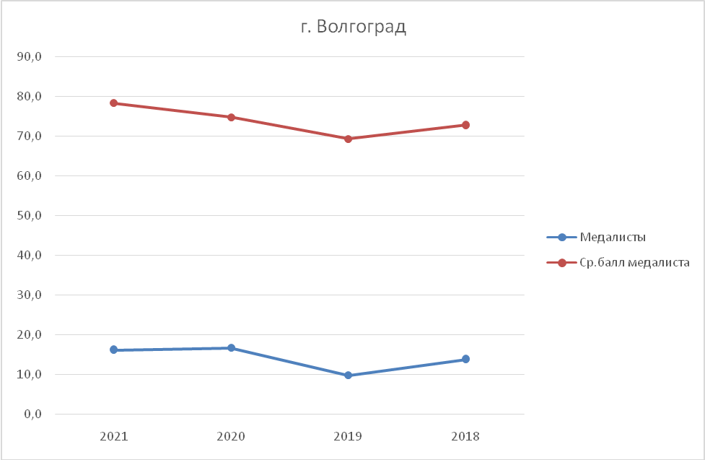

Информация о количестве выпускников, получивших в 2021 году аттестаты о среднем общем образовании с отличием и медали "За особые успехи в учении" и имеющих минимальные результаты экзаменов по русскому языку и математике:

| **№ п/п** | **Наименование муниципального района (городского округа)** | **Количество медалистов, получивших минимальные 70 баллов по русскому языку** | | **Количество медалистов, получивших минимальные 70 баллов по математике профильного уровня** | | **Количество медалистов, не набравших 70 баллов по математике профильного уровня** | | **Количество медалистов, сдававших ГВЭ (рус или рус, мат)** |
| --- | --- | --- | --- | --- | --- | --- | --- | --- |
| **человек** | **%** | **человек** | **%** | **человек** | **%** |  |
| 1 | Алексеевский |  |  | 2 | 25,0 | 2 | 25,0 |  |
| 2 | Быковский | 1 | 11,1 |  |  | 3 | 33,3 |  |
| 3 | Городищенский | 3 | 7,3 | 2 | 4,9 | 13 | 31,7 | 1(рус, мат) |
| 4 | Даниловский | 1 | 25,0 |  | 0,0 | 1 | 25,0 |  |
| 5 | Дубовский |  |  | 1 | 6,3 | 3 | 18,8 |  |
| 6 | Еланский |  |  | 2 | 18,2 | 2 | 18,2 | 1(рус) |
| 7 | Жирновский | 1 | 2,9 | 1 | 2,9 | 14 | 40,0 |  |
| 8 | Иловлинский | 1 | 7,7 |  |  | 6 | 46,2 | 1(рус, мат) |
| 9 | Калачевский | 1 | 6,3 | 2 | 12,5 | 5 | 31,3 | 1(рус, мат) |
| 10 | Камышинский |  |  | 2 | 12,5 | 5 | 31,3 |  |
| 11 | Киквидзенский |  |  | 1 | 7,7 |  | 0,0 |  |
| 12 | Клетский |  |  |  |  | 3 | 33,3 |  |
| 13 | Котельниковский | 2 | 12,5 | 2 | 12,5 | 3 | 18,8 |  |
| 14 | Котовский | 1 | 3,6 | 2 | 7,1 | 7 | 25,0 |  |
| 15 | Кумылженский |  |  | 1 | 8,3 | 2 | 16,7 |  |
| 16 | Ленинский | 1 | 5,0 |  |  | 2 | 10,0 |  |
| 17 | Нехаевский |  |  | 1 | 12,5 | 3 | 37,5 |  |
| 18 | Николаевский | 1 | 7,7 |  |  | 3 | 23,1 |  |
| 19 | Новоаннинский | 1 | 4,2 | 1 | 4,2 | 6 | 25,0 |  |
| 20 | Новониколаевский |  |  |  |  | 2 | 16,7 |  |
| 21 | Октябрьский | 2 | 22,2 |  |  | 4 | 44,4 |  |
| 22 | Ольховский |  |  | 1 | 14,3 | 2 | 28,6 |  |
| 23 | Палласовский | 1 | 4,8 |  |  |  | 0,0 |  |
| 24 | Руднянский | 2 | 25,0 | 2 | 25,0 | 3 | 37,5 | 1(рус, мат) |
| 25 | Светлоярский | 1 | 5,3 | 1 | 5,3 | 5 | 26,3 |  |
| 26 | Серафимовичский | 1 | 16,7 |  |  | 4 | 66,7 |  |
| 27 | Среднеахтубинский |  |  |  |  | 3 | 25,0 |  |
| 28 | Старополтавский | 1 | 5,6 | 2 | 11,1 | 3 | 16,7 |  |
| 29 | Суровикинский |  |  |  |  | 3 | 18,8 |  |
| 30 | Урюпинский | 2 | 20,0 |  |  | 2 | 20,0 |  |
| 31 | Фроловский | 1 | 16,7 |  |  | 1 | 16,7 |  |
| 32 | Чернышковский |  |  | 1 | 20,0 |  | 0,0 |  |
| 33 | г.Волжский | 2 | 1,2 | 4 | 2,3 | 14 | 8,1 |  |
| 34 | г.Камышин |  |  |  |  | 4 | 7,7 |  |
| 35 | г.Михайловка |  |  | 1 | 1,9 | 10 | 18,9 |  |
| 36 | г.Урюпинск | 2 | 4,8 | 1 | 2,4 | 10 | 23,8 | 1(рус) |
| 37 | г.Фролово |  |  |  |  | 4 | 16,0 |  |
| 38 | г. Волгоград | 12 | 1,6 | 17 | 2,3 | 78 | 10,7 | 1(рус) |
|  | **всего** | **41** | **2,7** | **50** | **3,3** | **235** | 15,3 | **7** |
| 39 | государственные общеобразовательные учреждения |  |  |  |  | 1 | 25,0 |  |
| 40 | частные общеобразовательные учреждения |  |  | 1 | 2,5 | 4 | 10,0 |  |
|  | **всего** | **0** | **0,0** | **1** | **2,3** | **5** | 11,4 | **0** |
|  | **ИТОГО** | **41** | **2,6** | **51** | **3,2** | **240** | 15,2 |  |

"Порог" 27 баллов по математике набрали 5 медалистов:

|  |  |  |  |  |
| --- | --- | --- | --- | --- |
| Пупина | Дарья | Максимовна | Дзержинский район г.Волгоград | МОУ «СШ № 96 » |
| Толочкова | Александра | Алексеевна | Дзержинский район г.Волгоград | МОУ «СШ № 96 » |
| Головин | Александр | Андреевич | Кировский район г.Волгоград | ГКОУ "ВЦОДИ" |
| Алмашева | Елизавета | Анатольевна | Красноармейский район г.Волгоград | МОУ«СШ № 75 » |

"Порог" 42 балла по обществознанию набрали 4 медалиста:

|  |  |  |  |  |
| --- | --- | --- | --- | --- |
| Говырдовская | Екатерина | Владимировна | Советский район  г. Волгоград | МОУ"СШ №103 " |

"Порог" 32 балла по истории набрали 2 медалиста:

|  |  |  |  |  |
| --- | --- | --- | --- | --- |
| Уварова | Александра | Сергеевна | Дзержинский район г.Волгоград | МОУ "СШ № 101 " |

По иностранному языку, литературе, географии, химии, биологии, информатике и физике все медалисты набрали баллы выше пороговых значений.

ИНФОРМАЦИЯ

о выпускниках, получивших аттестаты о среднем общем образовании с отличием и медали "За особые успехи в учении"

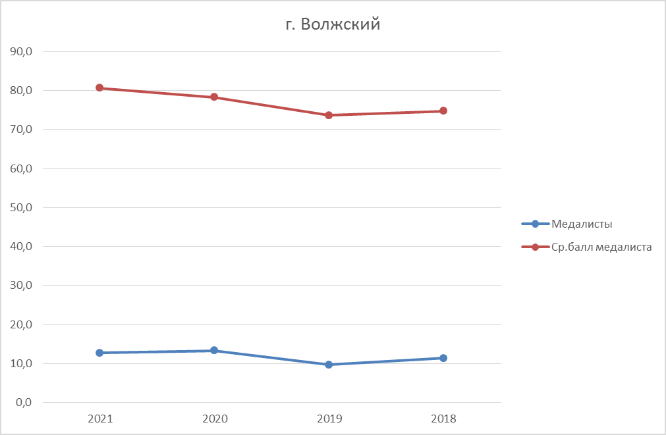

Информация о количестве выпускников, получивших в 2021 году аттестаты о среднем общем образовании с отличием и медали "За особые успехи в учении" и имеющих минимальные результаты экзаменов по русскому языку и математике:

| **№ п/п** | **Наименование муниципального района (городского округа)** | **Количество медалистов, получивших минимальные 70 баллов по русскому языку** | | **Количество медалистов, получивших минимальные 70 баллов по математике профильного уровня** | | **Количество медалистов, не набравших 70 баллов по математике профильного уровня** | | **Количество медалистов, сдававших ГВЭ (рус или рус, мат)** |
| --- | --- | --- | --- | --- | --- | --- | --- | --- |
| **человек** | **%** | **человек** | **%** | **человек** | **%** |  |
| 1 | Алексеевский |  |  | 2 | 25,0 | 2 | 25,0 |  |
| 2 | Быковский | 1 | 11,1 |  |  | 3 | 33,3 |  |
| 3 | Городищенский | 3 | 7,3 | 2 | 4,9 | 13 | 31,7 | 1(рус, мат) |
| 4 | Даниловский | 1 | 25,0 |  | 0,0 | 1 | 25,0 |  |
| 5 | Дубовский |  |  | 1 | 6,3 | 3 | 18,8 |  |
| 6 | Еланский |  |  | 2 | 18,2 | 2 | 18,2 | 1(рус) |
| 7 | Жирновский | 1 | 2,9 | 1 | 2,9 | 14 | 40,0 |  |
| 8 | Иловлинский | 1 | 7,7 |  |  | 6 | 46,2 | 1(рус, мат) |
| 9 | Калачевский | 1 | 6,3 | 2 | 12,5 | 5 | 31,3 | 1(рус, мат) |
| 10 | Камышинский |  |  | 2 | 12,5 | 5 | 31,3 |  |
| 11 | Киквидзенский |  |  | 1 | 7,7 |  | 0,0 |  |
| 12 | Клетский |  |  |  |  | 3 | 33,3 |  |
| 13 | Котельниковский | 2 | 12,5 | 2 | 12,5 | 3 | 18,8 |  |
| 14 | Котовский | 1 | 3,6 | 2 | 7,1 | 7 | 25,0 |  |
| 15 | Кумылженский |  |  | 1 | 8,3 | 2 | 16,7 |  |
| 16 | Ленинский | 1 | 5,0 |  |  | 2 | 10,0 |  |
| 17 | Нехаевский |  |  | 1 | 12,5 | 3 | 37,5 |  |
| 18 | Николаевский | 1 | 7,7 |  |  | 3 | 23,1 |  |
| 19 | Новоаннинский | 1 | 4,2 | 1 | 4,2 | 6 | 25,0 |  |
| 20 | Новониколаевский |  |  |  |  | 2 | 16,7 |  |
| 21 | Октябрьский | 2 | 22,2 |  |  | 4 | 44,4 |  |
| 22 | Ольховский |  |  | 1 | 14,3 | 2 | 28,6 |  |
| 23 | Палласовский | 1 | 4,8 |  |  |  | 0,0 |  |
| 24 | Руднянский | 2 | 25,0 | 2 | 25,0 | 3 | 37,5 | 1(рус, мат) |
| 25 | Светлоярский | 1 | 5,3 | 1 | 5,3 | 5 | 26,3 |  |
| 26 | Серафимовичский | 1 | 16,7 |  |  | 4 | 66,7 |  |
| 27 | Среднеахтубинский |  |  |  |  | 3 | 25,0 |  |
| 28 | Старополтавский | 1 | 5,6 | 2 | 11,1 | 3 | 16,7 |  |
| 29 | Суровикинский |  |  |  |  | 3 | 18,8 |  |
| 30 | Урюпинский | 2 | 20,0 |  |  | 2 | 20,0 |  |
| 31 | Фроловский | 1 | 16,7 |  |  | 1 | 16,7 |  |
| 32 | Чернышковский |  |  | 1 | 20,0 |  | 0,0 |  |
| 33 | г.Волжский | 2 | 1,2 | 4 | 2,3 | 14 | 8,1 |  |
| 34 | г.Камышин |  |  |  |  | 4 | 7,7 |  |
| 35 | г.Михайловка |  |  | 1 | 1,9 | 10 | 18,9 |  |
| 36 | г.Урюпинск | 2 | 4,8 | 1 | 2,4 | 10 | 23,8 | 1(рус) |
| 37 | г.Фролово |  |  |  |  | 4 | 16,0 |  |
| 38 | г. Волгоград | 12 | 1,6 | 17 | 2,3 | 78 | 10,7 | 1(рус) |
|  | **всего** | **41** | **2,7** | **50** | **3,3** | **235** | 15,3 | **7** |
| 39 | государственные общеобразовательные учреждения |  |  |  |  | 1 | 25,0 |  |
| 40 | частные общеобразовательные учреждения |  |  | 1 | 2,5 | 4 | 10,0 |  |
|  | **всего** | **0** | **0,0** | **1** | **2,3** | **5** | 11,4 | **0** |
|  | **ИТОГО** | **41** | **2,6** | **51** | **3,2** | **240** | 15,2 |  |

ИНФОРМАЦИЯ

о выпускниках, получивших аттестаты о среднем общем образовании с отличием и медали "За особые успехи в учении"

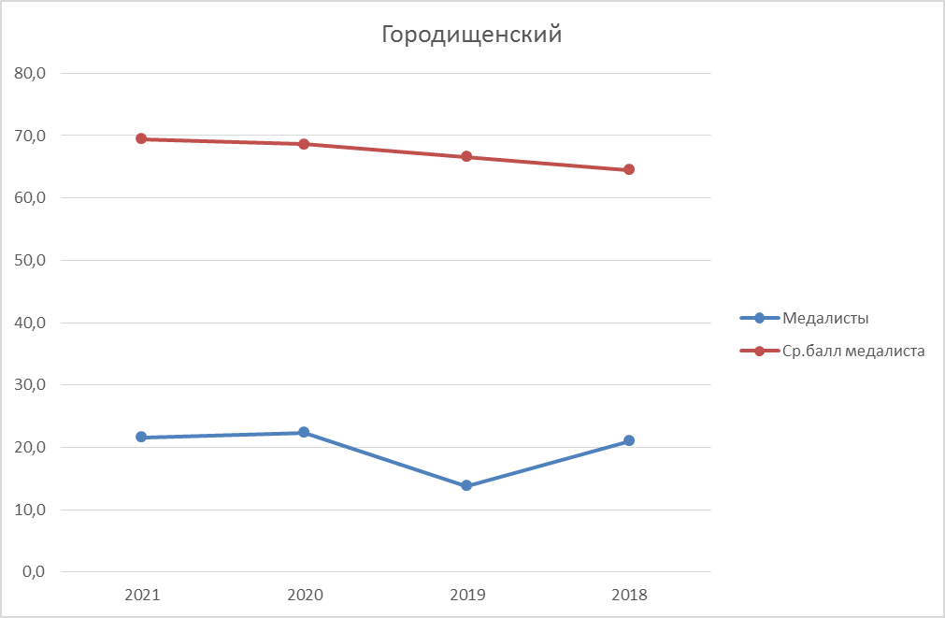

Информация о количестве выпускников, получивших в 2021 году аттестаты о среднем общем образовании с отличием и медали "За особые успехи в учении" и имеющих минимальные результаты экзаменов по русскому языку и математике:

| **№ п/п** | **Наименование муниципального района (городского округа)** | **Количество медалистов, получивших минимальные 70 баллов по русскому языку** | | **Количество медалистов, получивших минимальные 70 баллов по математике профильного уровня** | | **Количество медалистов, не набравших 70 баллов по математике профильного уровня** | | **Количество медалистов, сдававших ГВЭ (рус или рус, мат)** |
| --- | --- | --- | --- | --- | --- | --- | --- | --- |
| **человек** | **%** | **человек** | **%** | **человек** | **%** |  |
| 1 | Алексеевский |  |  | 2 | 25,0 | 2 | 25,0 |  |
| 2 | Быковский | 1 | 11,1 |  |  | 3 | 33,3 |  |
| 3 | Городищенский | 3 | 7,3 | 2 | 4,9 | 13 | 31,7 | 1(рус, мат) |
| 4 | Даниловский | 1 | 25,0 |  | 0,0 | 1 | 25,0 |  |
| 5 | Дубовский |  |  | 1 | 6,3 | 3 | 18,8 |  |
| 6 | Еланский |  |  | 2 | 18,2 | 2 | 18,2 | 1(рус) |
| 7 | Жирновский | 1 | 2,9 | 1 | 2,9 | 14 | 40,0 |  |
| 8 | Иловлинский | 1 | 7,7 |  |  | 6 | 46,2 | 1(рус, мат) |
| 9 | Калачевский | 1 | 6,3 | 2 | 12,5 | 5 | 31,3 | 1(рус, мат) |
| 10 | Камышинский |  |  | 2 | 12,5 | 5 | 31,3 |  |
| 11 | Киквидзенский |  |  | 1 | 7,7 |  | 0,0 |  |
| 12 | Клетский |  |  |  |  | 3 | 33,3 |  |
| 13 | Котельниковский | 2 | 12,5 | 2 | 12,5 | 3 | 18,8 |  |
| 14 | Котовский | 1 | 3,6 | 2 | 7,1 | 7 | 25,0 |  |
| 15 | Кумылженский |  |  | 1 | 8,3 | 2 | 16,7 |  |
| 16 | Ленинский | 1 | 5,0 |  |  | 2 | 10,0 |  |
| 17 | Нехаевский |  |  | 1 | 12,5 | 3 | 37,5 |  |
| 18 | Николаевский | 1 | 7,7 |  |  | 3 | 23,1 |  |
| 19 | Новоаннинский | 1 | 4,2 | 1 | 4,2 | 6 | 25,0 |  |
| 20 | Новониколаевский |  |  |  |  | 2 | 16,7 |  |
| 21 | Октябрьский | 2 | 22,2 |  |  | 4 | 44,4 |  |
| 22 | Ольховский |  |  | 1 | 14,3 | 2 | 28,6 |  |
| 23 | Палласовский | 1 | 4,8 |  |  |  | 0,0 |  |
| 24 | Руднянский | 2 | 25,0 | 2 | 25,0 | 3 | 37,5 | 1(рус, мат) |
| 25 | Светлоярский | 1 | 5,3 | 1 | 5,3 | 5 | 26,3 |  |
| 26 | Серафимовичский | 1 | 16,7 |  |  | 4 | 66,7 |  |
| 27 | Среднеахтубинский |  |  |  |  | 3 | 25,0 |  |
| 28 | Старополтавский | 1 | 5,6 | 2 | 11,1 | 3 | 16,7 |  |
| 29 | Суровикинский |  |  |  |  | 3 | 18,8 |  |
| 30 | Урюпинский | 2 | 20,0 |  |  | 2 | 20,0 |  |
| 31 | Фроловский | 1 | 16,7 |  |  | 1 | 16,7 |  |
| 32 | Чернышковский |  |  | 1 | 20,0 |  | 0,0 |  |
| 33 | г.Волжский | 2 | 1,2 | 4 | 2,3 | 14 | 8,1 |  |
| 34 | г.Камышин |  |  |  |  | 4 | 7,7 |  |
| 35 | г.Михайловка |  |  | 1 | 1,9 | 10 | 18,9 |  |
| 36 | г.Урюпинск | 2 | 4,8 | 1 | 2,4 | 10 | 23,8 | 1(рус) |
| 37 | г.Фролово |  |  |  |  | 4 | 16,0 |  |
| 38 | г. Волгоград | 12 | 1,6 | 17 | 2,3 | 78 | 10,7 | 1(рус) |
|  | **всего** | **41** | **2,7** | **50** | **3,3** | **235** | 15,3 | **7** |
| 39 | государственные общеобразовательные учреждения |  |  |  |  | 1 | 25,0 |  |
| 40 | частные общеобразовательные учреждения |  |  | 1 | 2,5 | 4 | 10,0 |  |
|  | **всего** | **0** | **0,0** | **1** | **2,3** | **5** | 11,4 | **0** |
|  | **ИТОГО** | **41** | **2,6** | **51** | **3,2** | **240** | 15,2 |  |

"Порог" 27 баллов по математике набрал 1 медалист:

|  |  |  |  |  |
| --- | --- | --- | --- | --- |
| Просина | Полина | Владиславна | Городищенский | МБОУ "Самофаловская СШ" |

"Порог" 42 балла по обществознанию набрал 1 медалист:

|  |  |  |  |  |
| --- | --- | --- | --- | --- |
| Просина | Полина | Владиславна | Городищенский | МБОУ "Самофаловская СШ" |

"Порог" 40 баллов по информатике набрал 1 медалист:

|  |  |  |  |  |
| --- | --- | --- | --- | --- |
| Васильева | Татьяна | Петровна | Городищенский | МБОУ "Кузьмичевская СШ" |

ИНФОРМАЦИЯ

о выпускниках, получивших аттестаты о среднем общем образовании с отличием и медали "За особые успехи в учении"

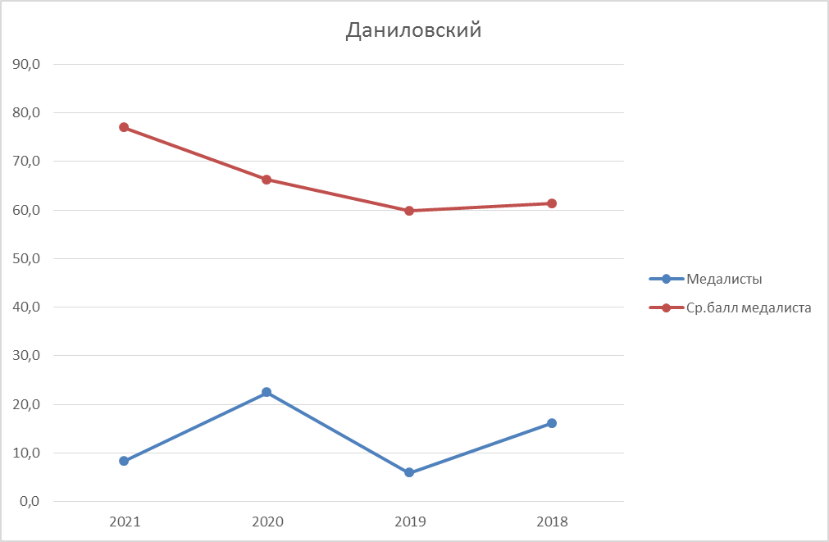

Информация о количестве выпускников, получивших в 2021 году аттестаты о среднем общем образовании с отличием и медали "За особые успехи в учении" и имеющих минимальные результаты экзаменов по русскому языку и математике:

| **№ п/п** | **Наименование муниципального района (городского округа)** | **Количество медалистов, получивших минимальные 70 баллов по русскому языку** | | **Количество медалистов, получивших минимальные 70 баллов по математике профильного уровня** | | **Количество медалистов, не набравших 70 баллов по математике профильного уровня** | | **Количество медалистов, сдававших ГВЭ (рус или рус, мат)** |
| --- | --- | --- | --- | --- | --- | --- | --- | --- |
| **человек** | **%** | **человек** | **%** | **человек** | **%** |  |
| 1 | Алексеевский |  |  | 2 | 25,0 | 2 | 25,0 |  |
| 2 | Быковский | 1 | 11,1 |  |  | 3 | 33,3 |  |
| 3 | Городищенский | 3 | 7,3 | 2 | 4,9 | 13 | 31,7 | 1(рус, мат) |
| 4 | Даниловский | 1 | 25,0 |  | 0,0 | 1 | 25,0 |  |
| 5 | Дубовский |  |  | 1 | 6,3 | 3 | 18,8 |  |
| 6 | Еланский |  |  | 2 | 18,2 | 2 | 18,2 | 1(рус) |
| 7 | Жирновский | 1 | 2,9 | 1 | 2,9 | 14 | 40,0 |  |
| 8 | Иловлинский | 1 | 7,7 |  |  | 6 | 46,2 | 1(рус, мат) |
| 9 | Калачевский | 1 | 6,3 | 2 | 12,5 | 5 | 31,3 | 1(рус, мат) |
| 10 | Камышинский |  |  | 2 | 12,5 | 5 | 31,3 |  |
| 11 | Киквидзенский |  |  | 1 | 7,7 |  | 0,0 |  |
| 12 | Клетский |  |  |  |  | 3 | 33,3 |  |
| 13 | Котельниковский | 2 | 12,5 | 2 | 12,5 | 3 | 18,8 |  |
| 14 | Котовский | 1 | 3,6 | 2 | 7,1 | 7 | 25,0 |  |
| 15 | Кумылженский |  |  | 1 | 8,3 | 2 | 16,7 |  |
| 16 | Ленинский | 1 | 5,0 |  |  | 2 | 10,0 |  |
| 17 | Нехаевский |  |  | 1 | 12,5 | 3 | 37,5 |  |
| 18 | Николаевский | 1 | 7,7 |  |  | 3 | 23,1 |  |
| 19 | Новоаннинский | 1 | 4,2 | 1 | 4,2 | 6 | 25,0 |  |
| 20 | Новониколаевский |  |  |  |  | 2 | 16,7 |  |
| 21 | Октябрьский | 2 | 22,2 |  |  | 4 | 44,4 |  |
| 22 | Ольховский |  |  | 1 | 14,3 | 2 | 28,6 |  |
| 23 | Палласовский | 1 | 4,8 |  |  |  | 0,0 |  |
| 24 | Руднянский | 2 | 25,0 | 2 | 25,0 | 3 | 37,5 | 1(рус, мат) |
| 25 | Светлоярский | 1 | 5,3 | 1 | 5,3 | 5 | 26,3 |  |
| 26 | Серафимовичский | 1 | 16,7 |  |  | 4 | 66,7 |  |
| 27 | Среднеахтубинский |  |  |  |  | 3 | 25,0 |  |
| 28 | Старополтавский | 1 | 5,6 | 2 | 11,1 | 3 | 16,7 |  |
| 29 | Суровикинский |  |  |  |  | 3 | 18,8 |  |
| 30 | Урюпинский | 2 | 20,0 |  |  | 2 | 20,0 |  |
| 31 | Фроловский | 1 | 16,7 |  |  | 1 | 16,7 |  |
| 32 | Чернышковский |  |  | 1 | 20,0 |  | 0,0 |  |
| 33 | г.Волжский | 2 | 1,2 | 4 | 2,3 | 14 | 8,1 |  |
| 34 | г.Камышин |  |  |  |  | 4 | 7,7 |  |
| 35 | г.Михайловка |  |  | 1 | 1,9 | 10 | 18,9 |  |
| 36 | г.Урюпинск | 2 | 4,8 | 1 | 2,4 | 10 | 23,8 | 1(рус) |
| 37 | г.Фролово |  |  |  |  | 4 | 16,0 |  |
| 38 | г. Волгоград | 12 | 1,6 | 17 | 2,3 | 78 | 10,7 | 1(рус) |
|  | **всего** | **41** | **2,7** | **50** | **3,3** | **235** | 15,3 | **7** |
| 39 | государственные общеобразовательные учреждения |  |  |  |  | 1 | 25,0 |  |
| 40 | частные общеобразовательные учреждения |  |  | 1 | 2,5 | 4 | 10,0 |  |
|  | **всего** | **0** | **0,0** | **1** | **2,3** | **5** | 11,4 | **0** |
|  | **ИТОГО** | **41** | **2,6** | **51** | **3,2** | **240** | 15,2 |  |